ОТЧЁТ
по индивидуальному графику
МДК 04.01 Внедрение и поддержка компьютерных систем
Проект «Магазин обуви»

Выполнил: Маматисаков Элмурат Сапарбекович
Группа: 4ИСП9-45
Преподаватель: Кандыбаева

2026

Введение
Работы из модулей 1, 2 и 3 связаны друг с другом, поэтому я сделал один проект: систему для компании по продаже обуви. В ней база данных на SQLite, сервер на Python (http.server) и страница на JavaScript без библиотек. Код лежит в Git, в репозитории shoe-shop. Выполнил работы 1.1-1.11, 2.1-2.11, 3.1-3.4, 4.1-4.5 и 5.4. Тренировочные экзамены на время (5.1-5.3) не проходил.
Проверял на Windows 11 с Python 3.12. Код написан под Python 3.8, но на ROSA Linux я его не запускал. Фото обуви взяты с сайта pexels.com.

Модуль 1. Базы данных

1.1 ER-диаграмма
Сделал 9 таблиц: Roles, Users, Categories, Manufacturers, Sizes, Products, Stock, Orders, OrderItems. Категории, производители, размеры и роли вынес в справочники, остатки по размерам в таблицу Stock. Цена хранится в позиции заказа, потому что цена товара потом может поменяться. Обоснование 3НФ в docs/ER_обоснование_3НФ.md, диаграмма в ER_diagram.pdf.
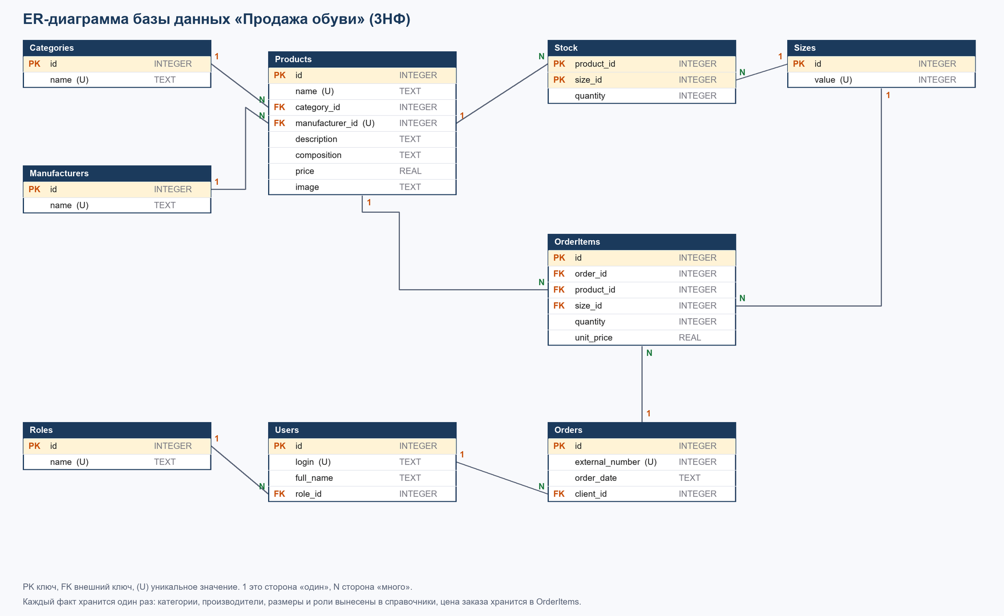
Рисунок 1 - ER-диаграмма

1.2 Схема на SQL
В schema.sql ключи, внешние ключи с каскадами, UNIQUE, CHECK и 9 индексов. Проверил командой sqlite3 shop.db < schema.sql.
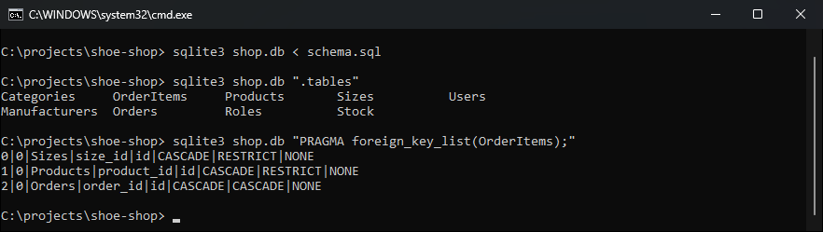
Рисунок 2 - Создание таблиц из schema.sql

1.3 Создание базы из Python
create_db.py читает schema.sql и выполняет executescript, пишет лог, в конце проверяет список таблиц.
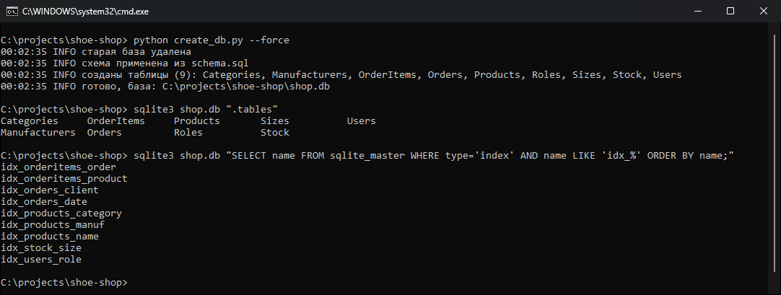
Рисунок 3 - Запуск create_db.py

1.4 Чтение xlsx
xlsx это zip с xml-файлами. В read_excel.py я читаю sharedStrings.xml и sheet1.xml, перевожу адрес ячейки в номер столбца (A1 в 0).
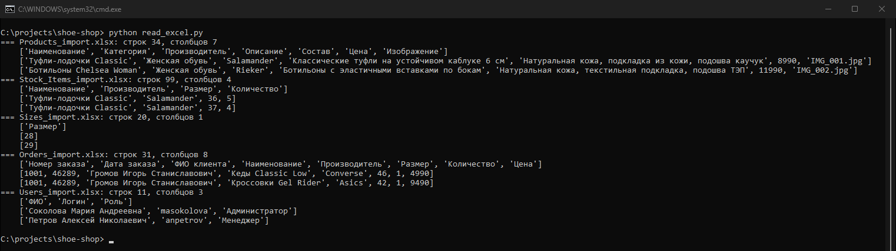
Рисунок 4 - Первые строки пяти файлов

1.5-1.8 Импорт данных
Справочники (размеры, роли, пользователи, категории, производители) загружаются через get_or_create. Products: 33 записи, при повторе обновляются цена и картинка. Stock: 96 строк, 2 строки с опечаткой пропущены с предупреждением. Orders: 10 заказов, 30 позиций, двух клиентов не было в Users, они созданы как гости.
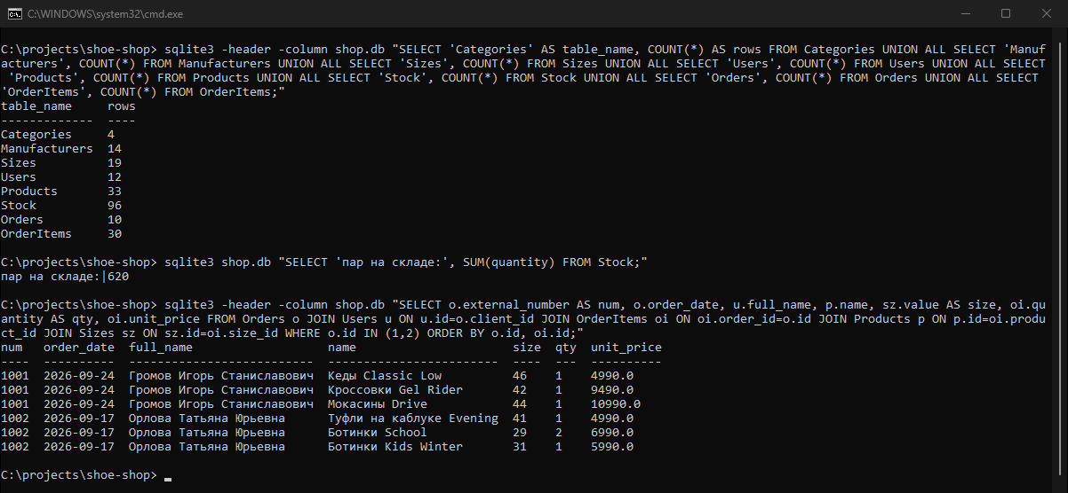
Рисунок 5 - Количество записей и проверка JOIN

1.9 Полный скрипт импорта
import_data.py делает всё в одной транзакции: один commit в конце, при ошибке rollback. При повторном запуске дублей нет.
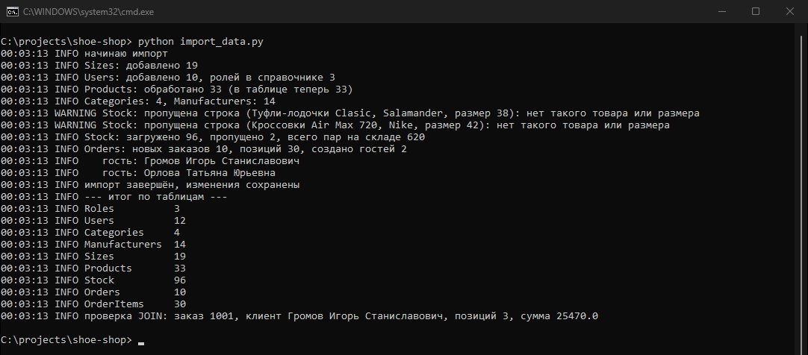
Рисунок 6 - Запуск import_data.py на чистой базе
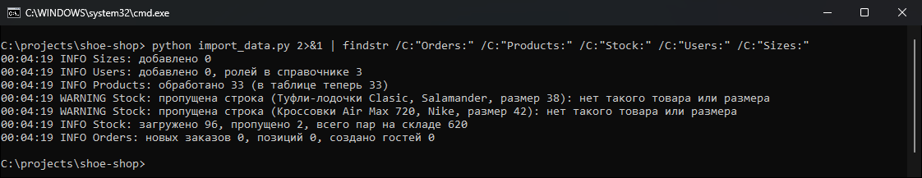
Рисунок 7 - Повторный запуск

1.10 SQL-запросы
В queries.sql восемь запросов из задания (товары дороже 10 000, женская обувь, моделей у производителей, средняя цена, остаток меньше 3, товары без заказов в прошлом месяце, пять самых дорогих заказов, размеры без заказов).
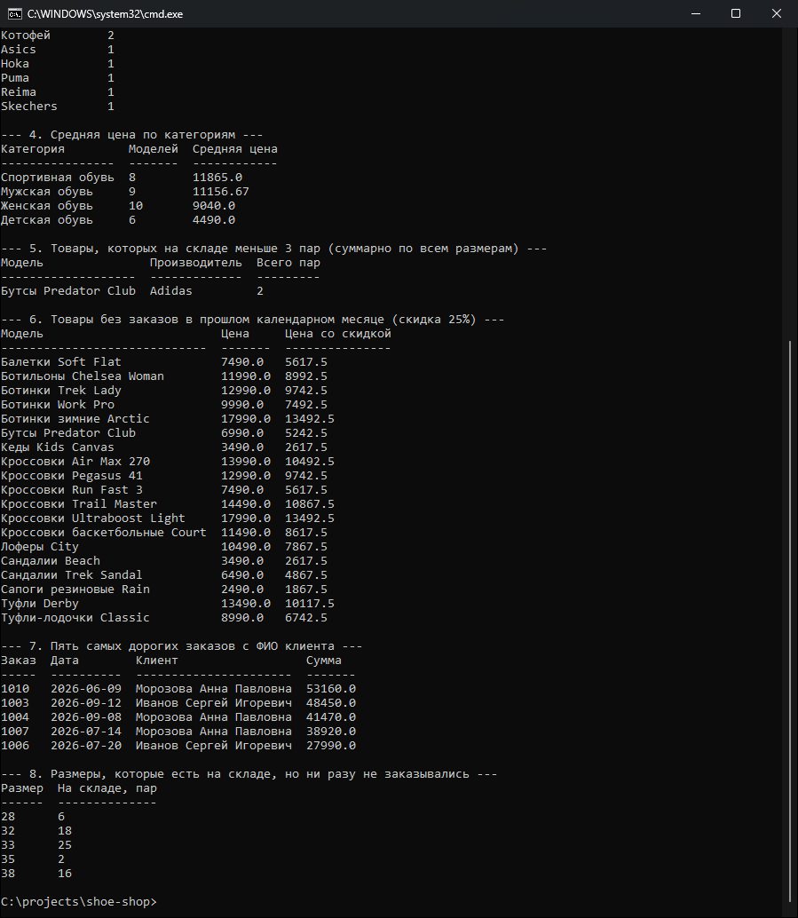
Рисунок 8 - Результат queries.sql

1.11 Резервная копия
Сделал копию (.backup), восстановил (.restore), сделал дамп (.dump) и развернул его в чистую базу. Количество записей совпало. dump.sql лежит в репозитории.
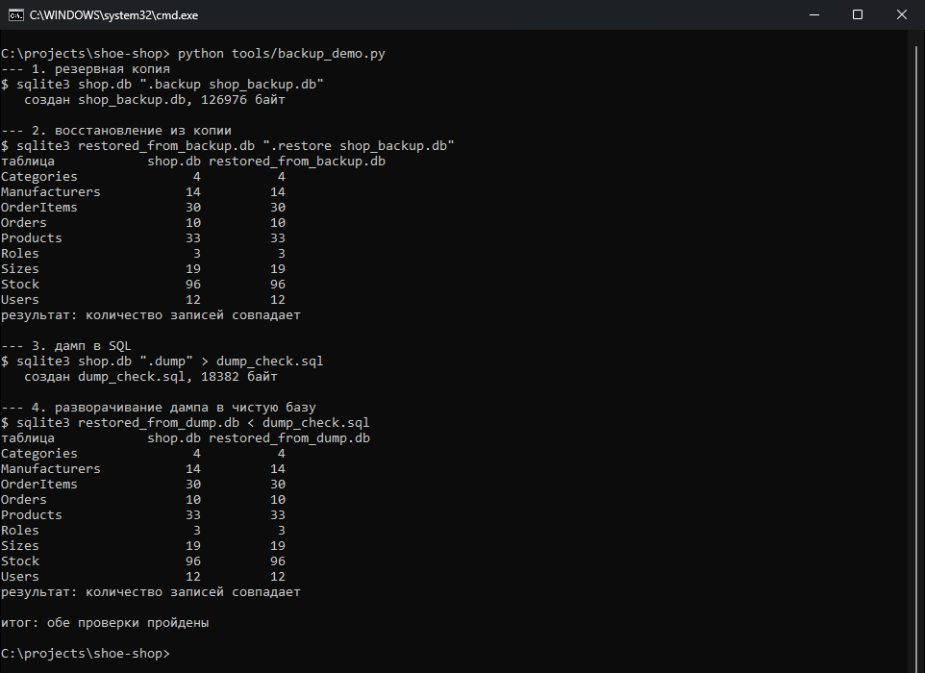
Рисунок 9 - Резервная копия и дамп

Модуль 2. Модули ПО

2.1 Сервер на http.server
server.py: класс на BaseHTTPRequestHandler, do_GET отдаёт файлы из static и API, do_POST принимает JSON. MIME-типы через mimetypes.
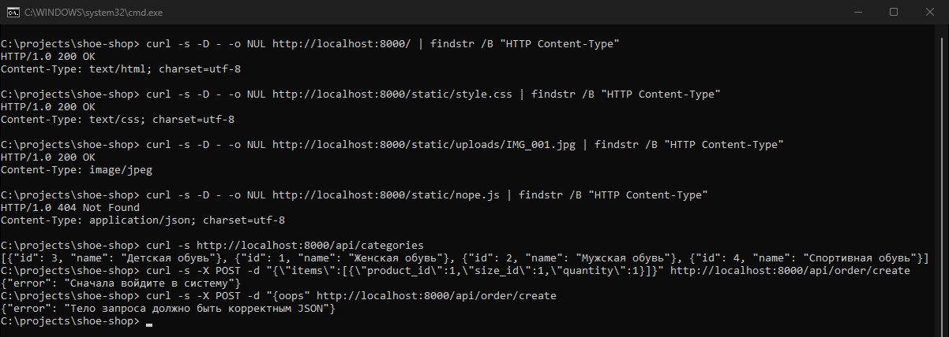
Рисунок 10 - Проверка сервера через curl

2.2-2.4 API
/api/login (404, если логина нет), /api/products (category, search, sort, скидка 25%, «много» и «мало»), /api/product (размеры по возрастанию).
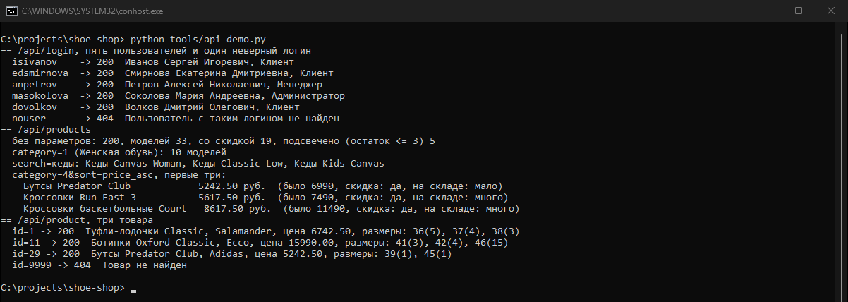
Рисунок 11 - Проверка API

2.5-2.6 Страница и вход
index.html, app.js, style.css. Объект state хранит пользователя, товары, корзину и фильтры, api() работает через fetch. Вход по логину, ФИО и роль в шапке, кнопка «Заказы» только у менеджера и администратора.
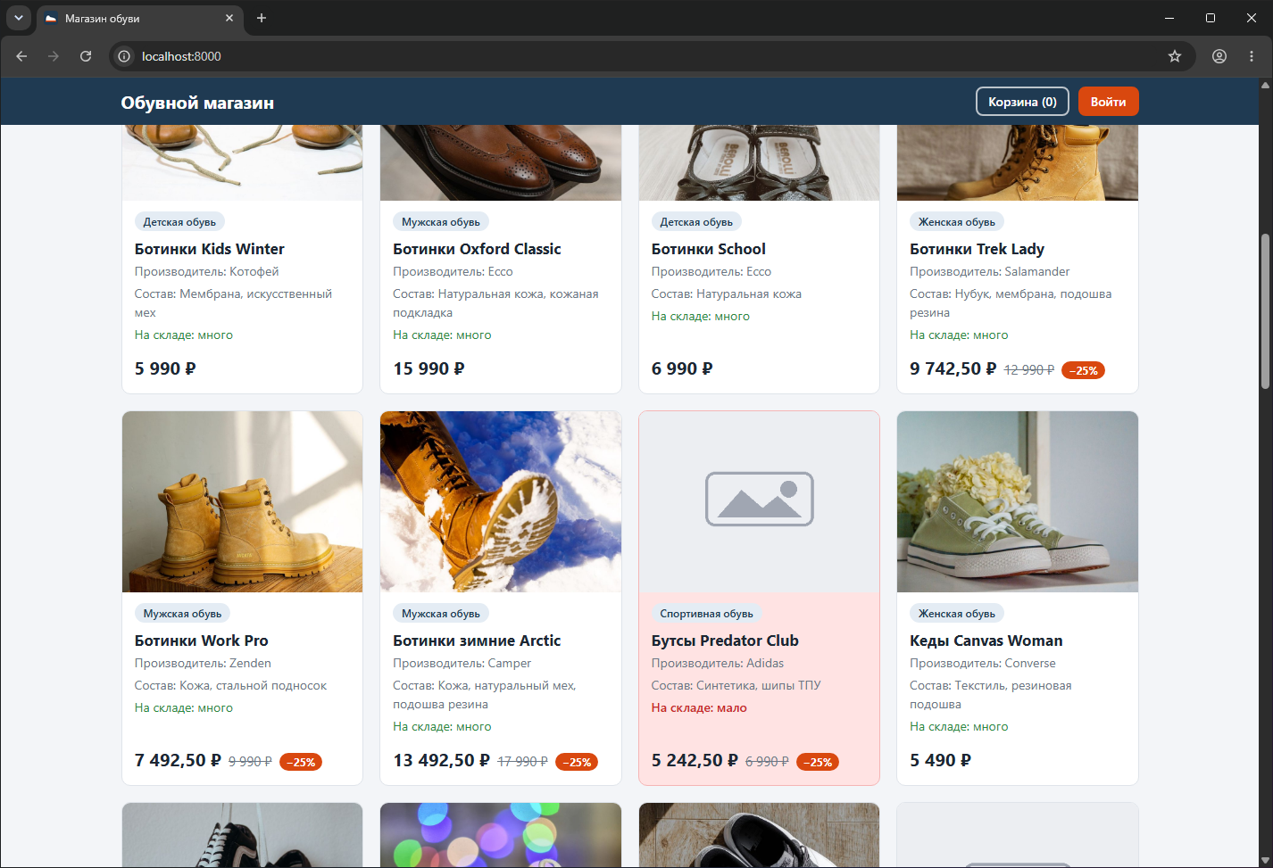
Рисунок 12 - Страница без входа
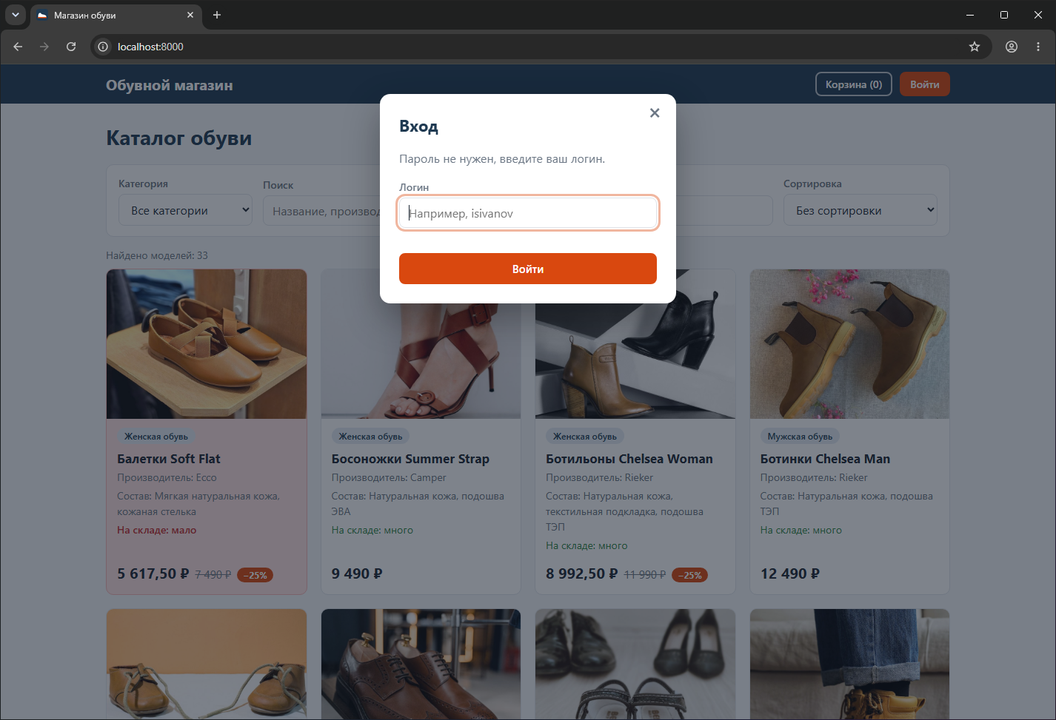
Рисунок 13 - Окно входа
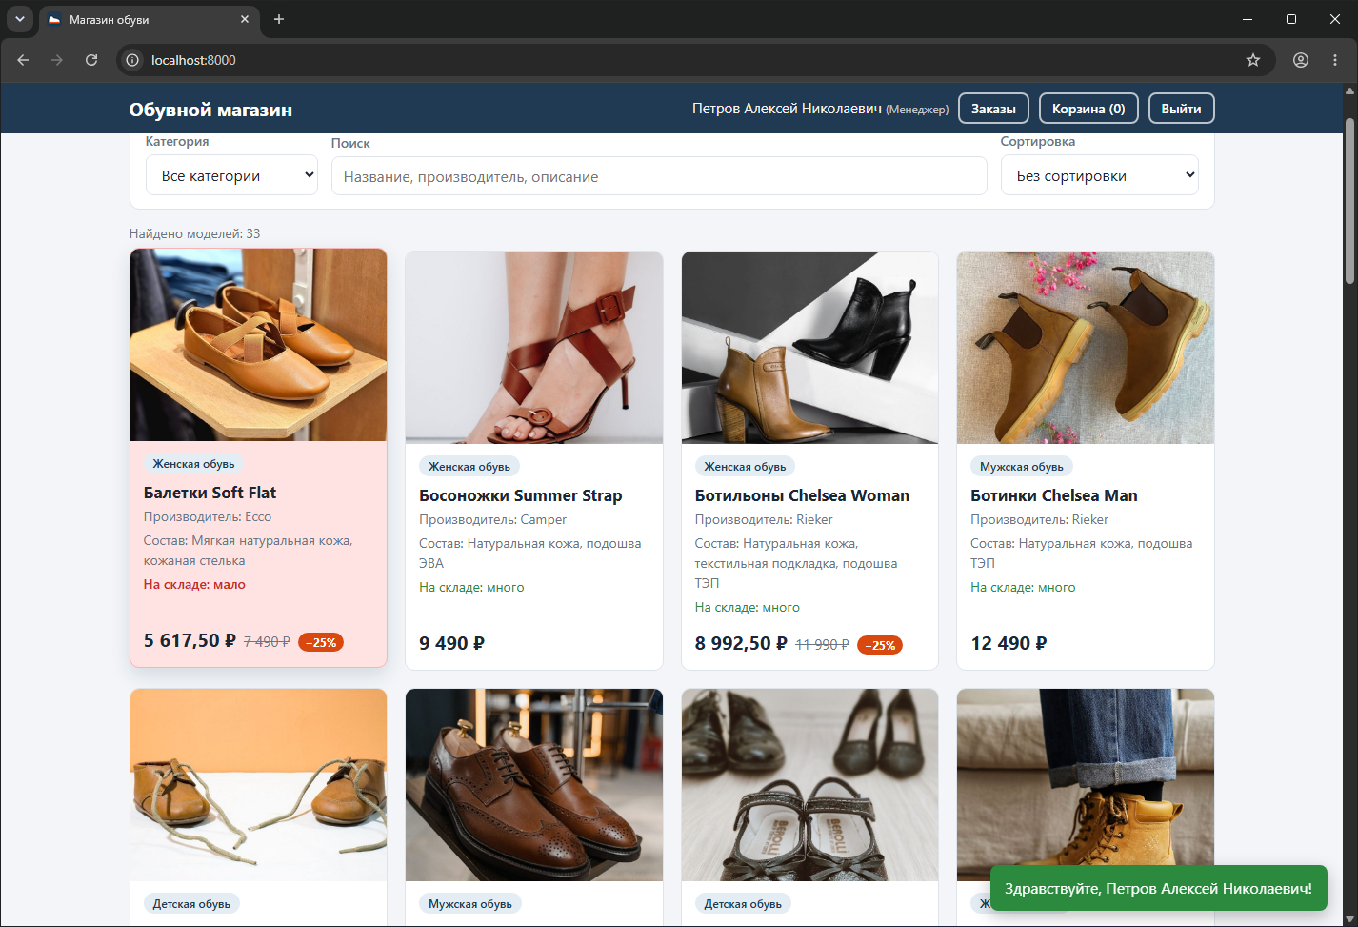
Рисунок 14 - Менеджер: есть кнопка «Заказы»

2.7 Каталог
Категория, поиск с задержкой 300 мс и сортировка работают вместе. Остаток 3 пары и меньше подсвечен, цена со скидкой показана рядом со старой.
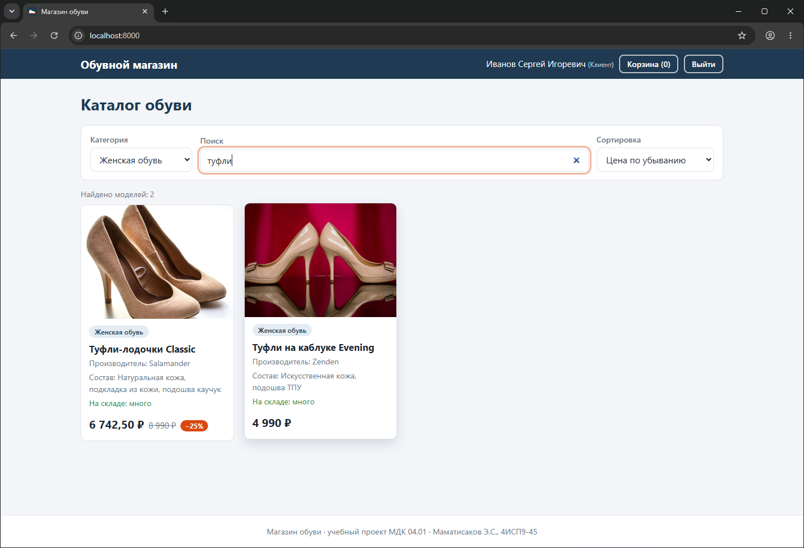
Рисунок 15 - Категория, поиск и сортировка вместе
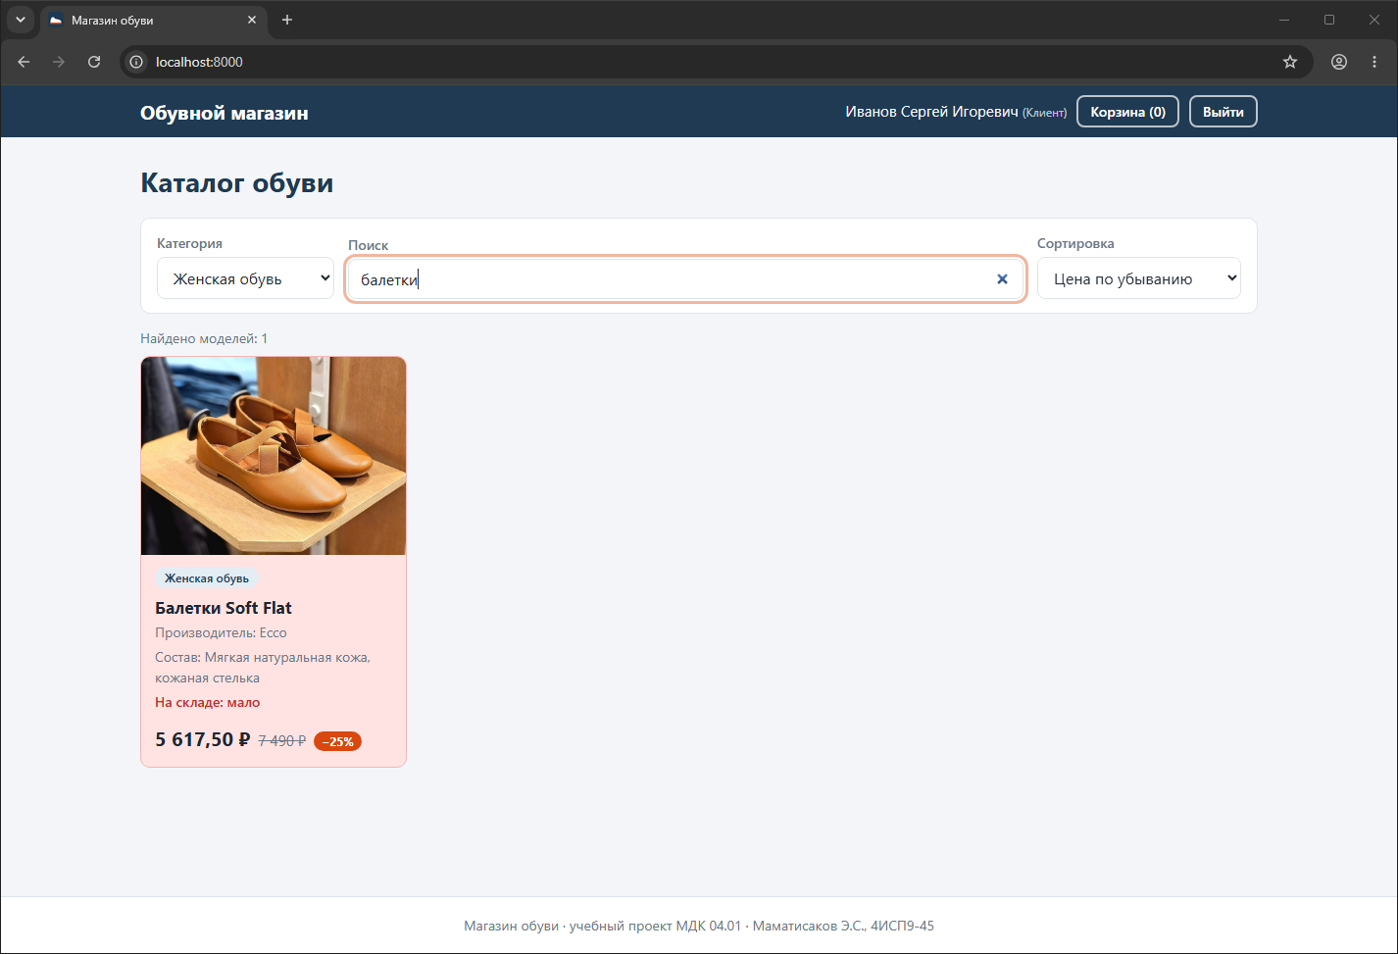
Рисунок 16 - Подсветка малого остатка и скидка

2.8 Карточка товара
Окно с фото, составом, размерами (radio), количеством с проверкой. Если файла фото нет, ставится заглушка.
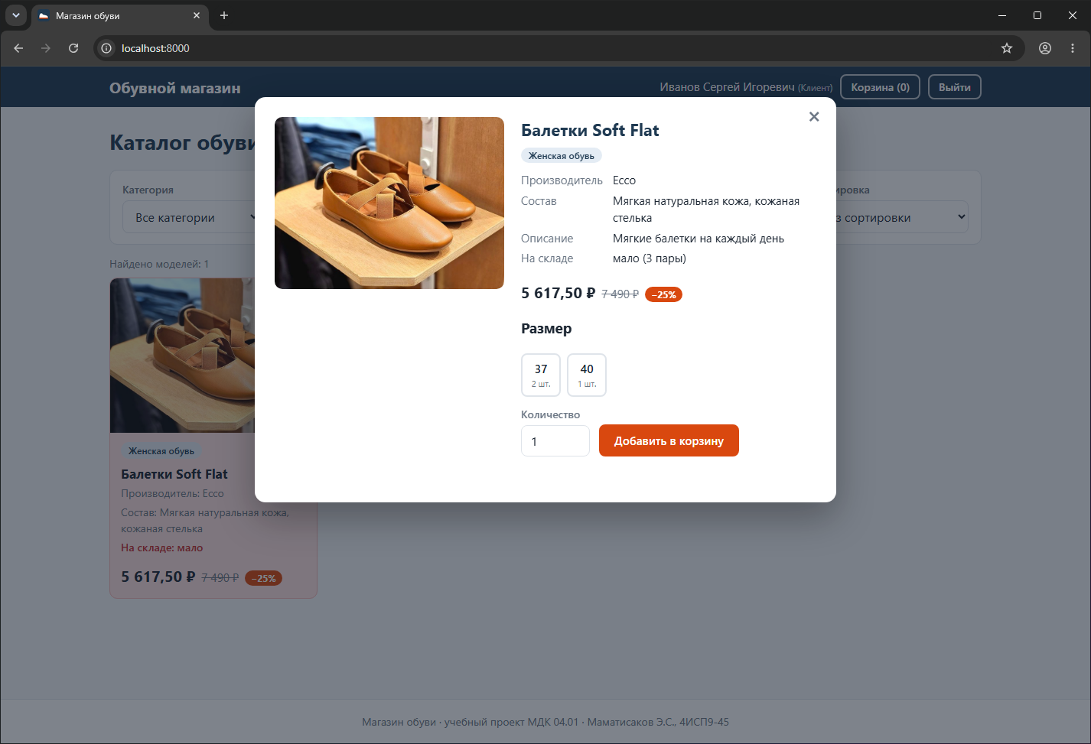
Рисунок 17 - Карточка товара
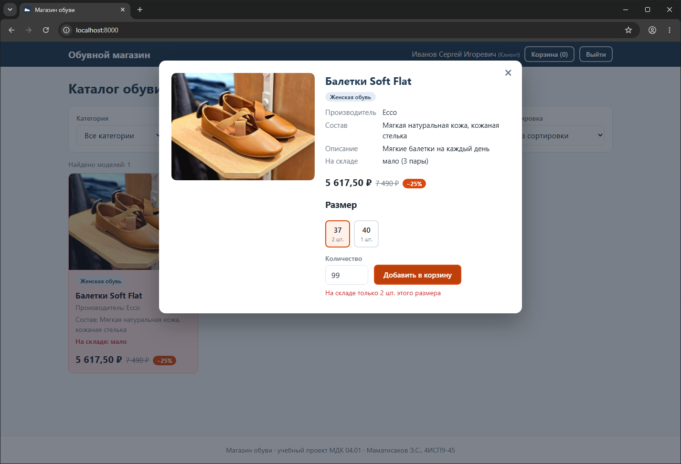
Рисунок 18 - Проверка количества
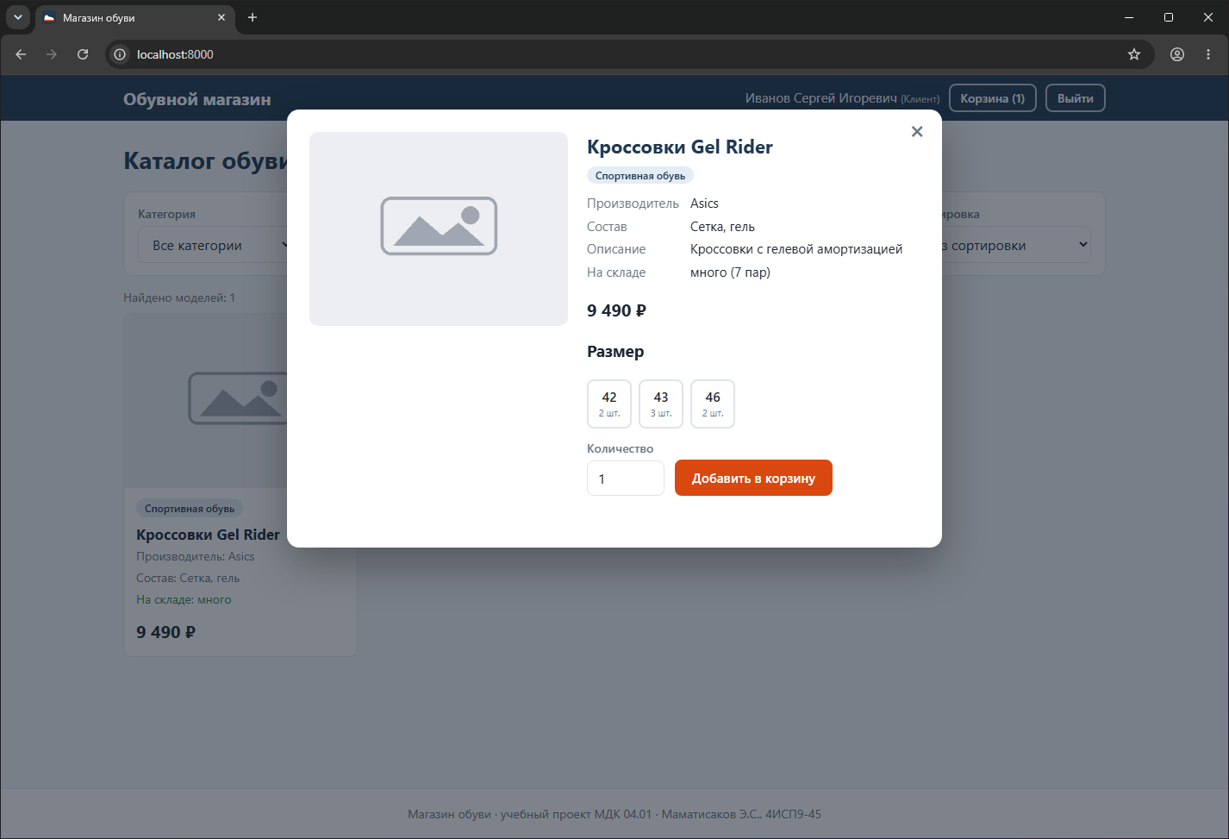
Рисунок 19 - Заглушка вместо фото

2.9 Корзина и заказ
Корзина с удалением и итогом, оформление через POST /api/order/create. Сервер в одной транзакции проверяет остатки и уменьшает склад.
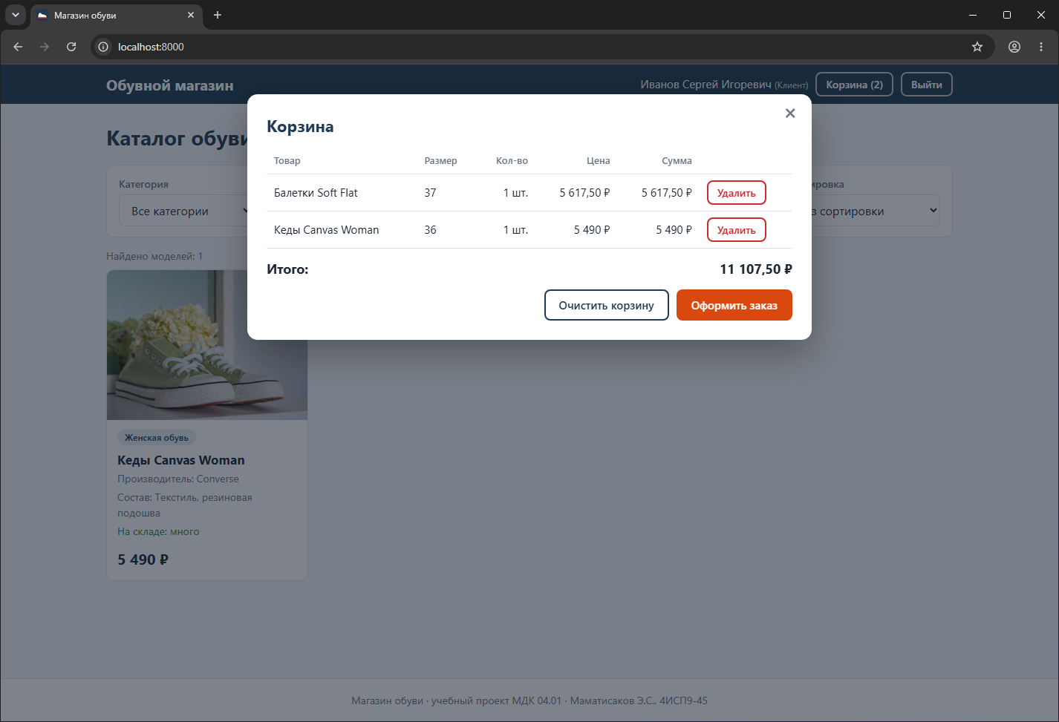
Рисунок 20 - Корзина
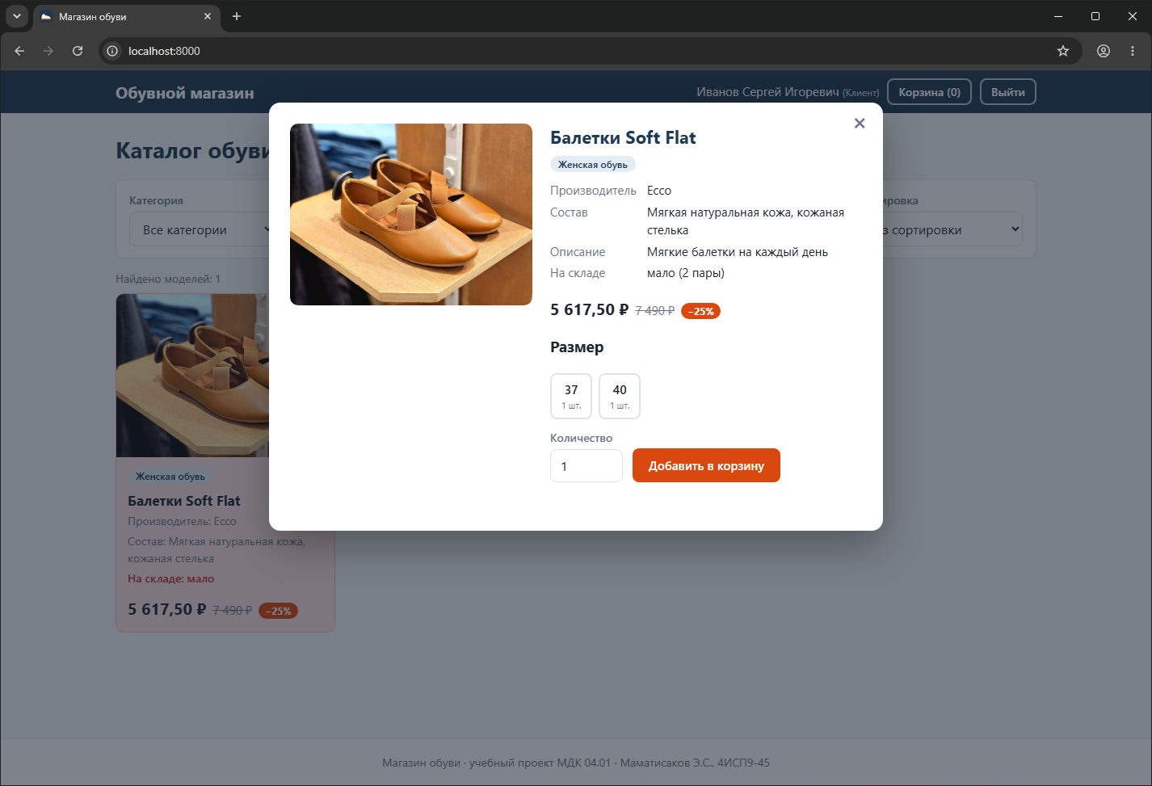
Рисунок 21 - Остаток после заказа (было 2 пары размера 37, стала 1)

2.10 Ошибки и уведомления
toast() показывает уведомления, запросы в try/catch, перед удалением спрашивается подтверждение.
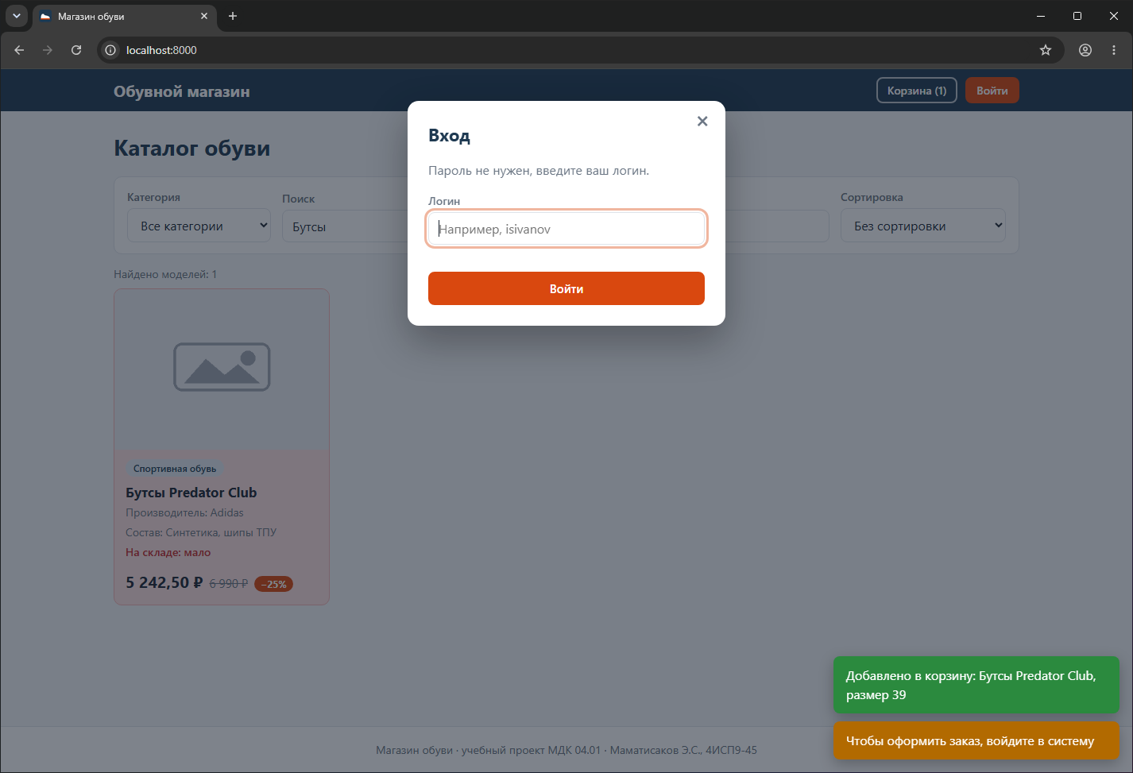
Рисунок 22 - Предупреждение
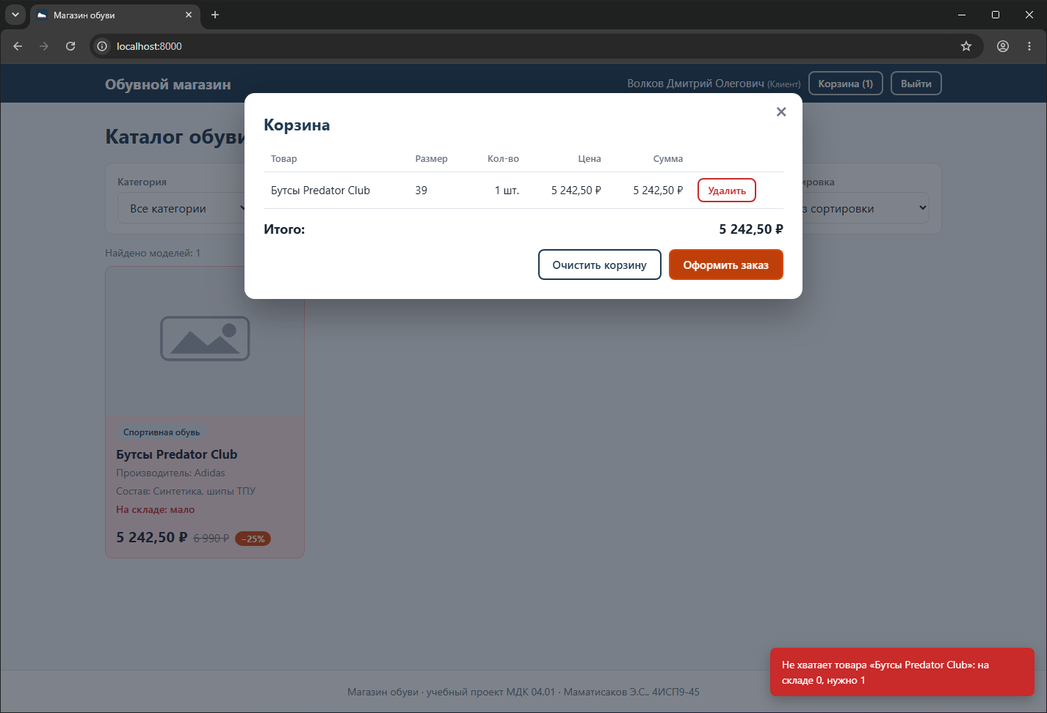
Рисунок 23 - Ошибка с сервера
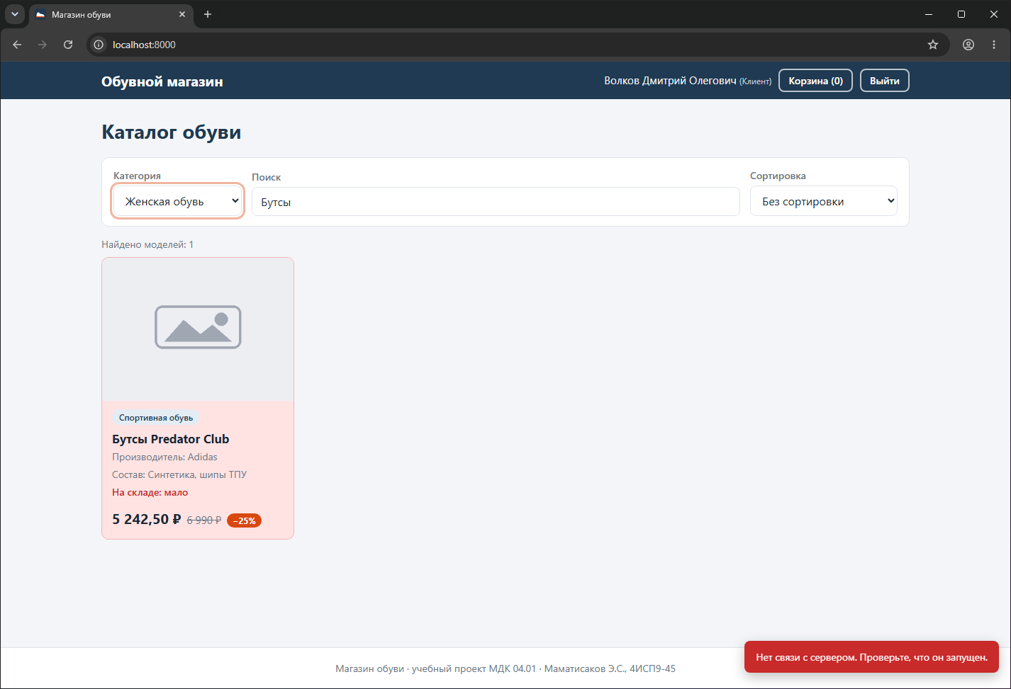
Рисунок 24 - Сервер остановлен

2.11 Отладка
В ветке debug/exercise я внёс три ошибки (в Python, в JavaScript и в логике) и искал их: Network и лог сервера, Console и Sources, тест. Каждая исправлена отдельным коммитом, разбор в docs/debug_report.md.
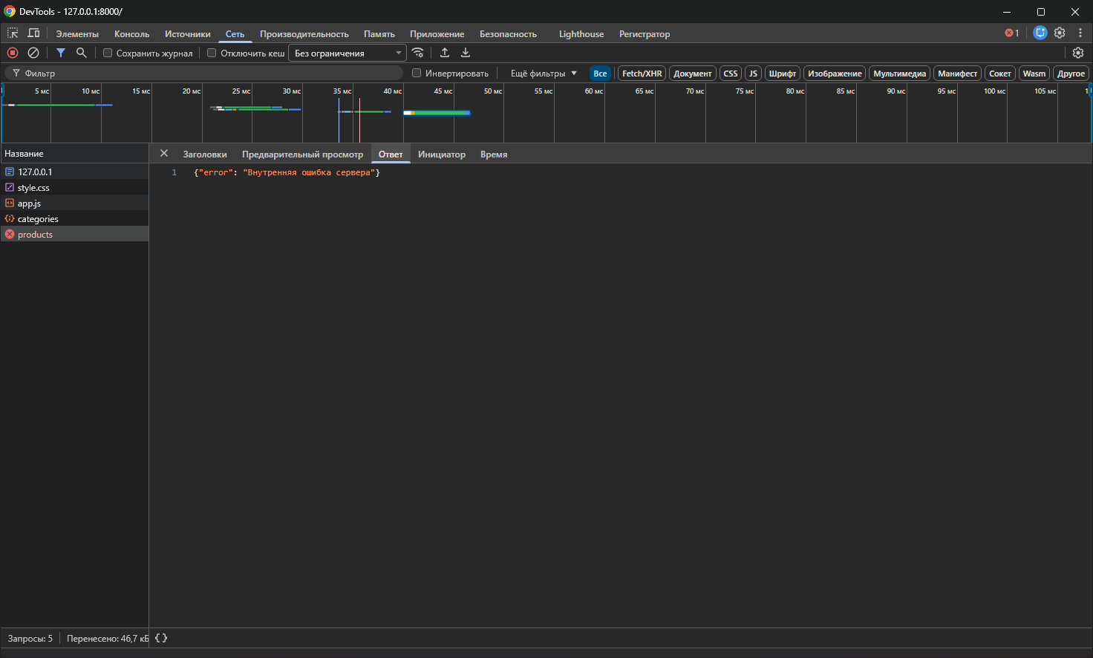
Рисунок 25 - Ошибка 1: запрос вернул 500
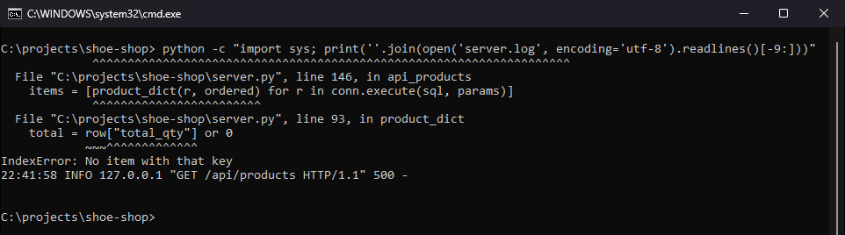
Рисунок 26 - Ошибка 1: трассировка в логе
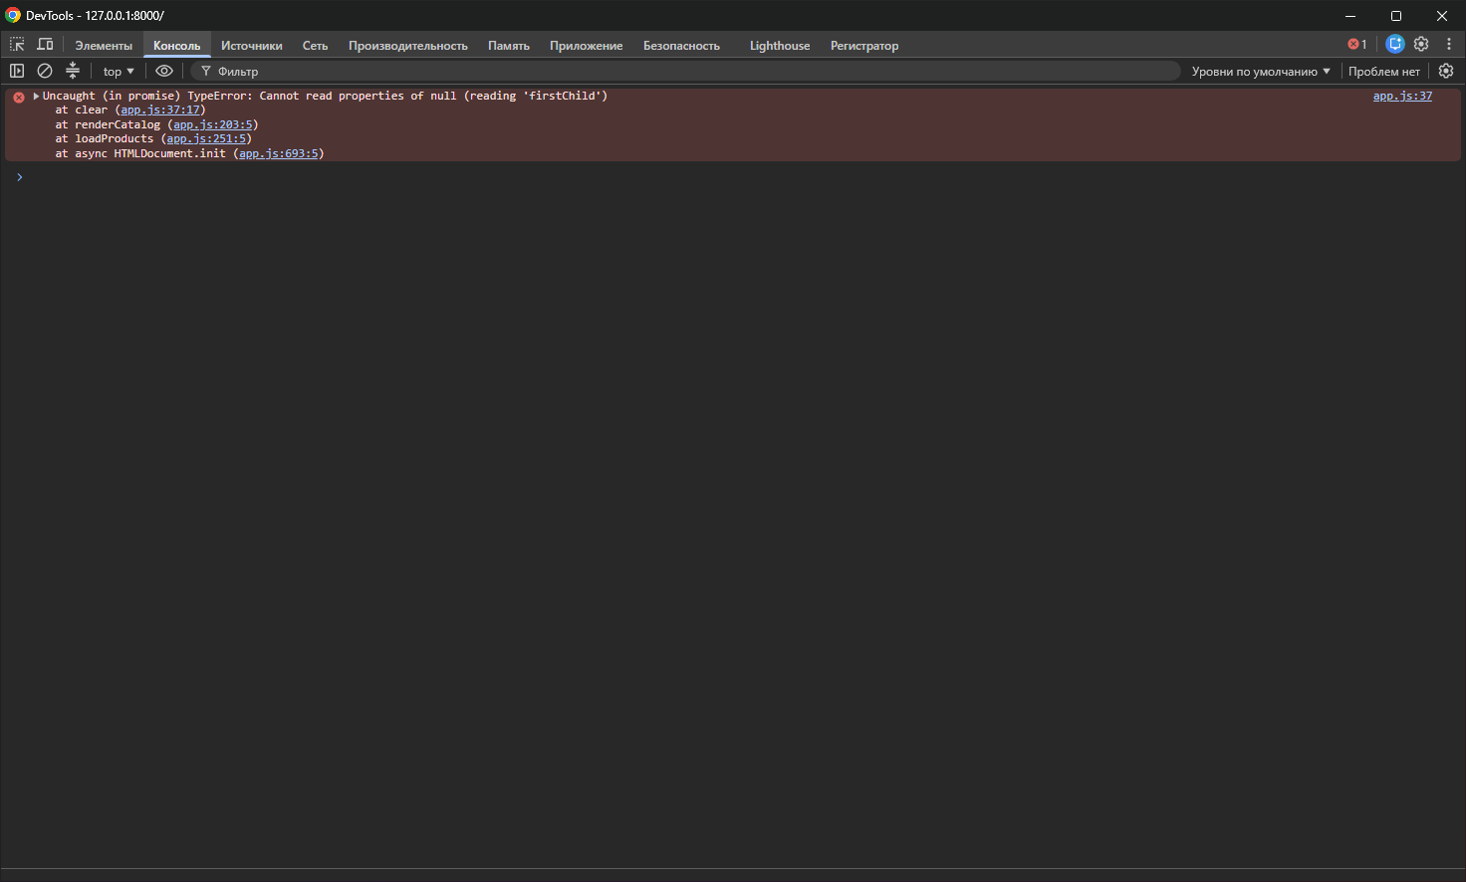
Рисунок 27 - Ошибка 2: TypeError в консоли
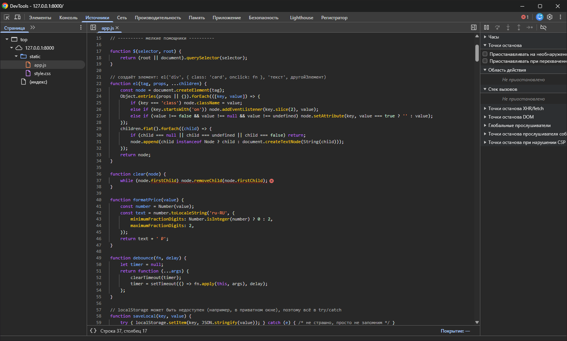
Рисунок 28 - Ошибка 2: строка в Sources
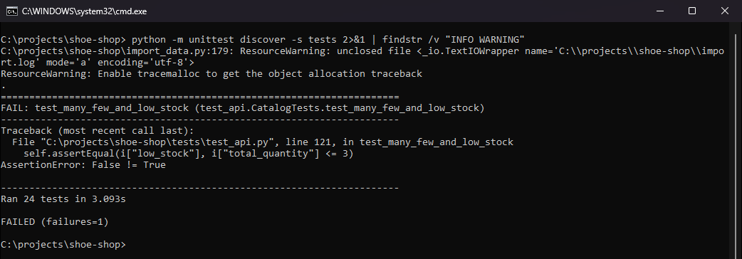
Рисунок 29 - Ошибка 3: тест упал
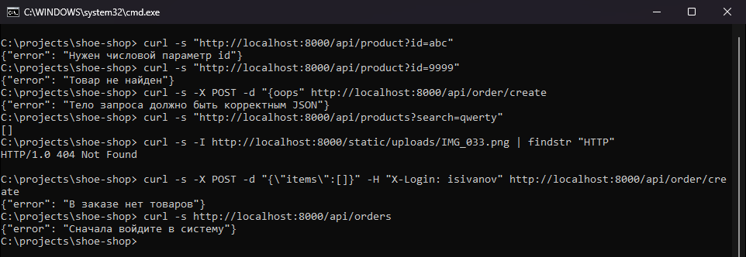
Рисунок 30 - Проверка на неверные данные
При проверке нашёл ещё одну ошибку: запрос HEAD возвращал 501. Добавил do_HEAD и тест.

Модуль 3. Сопровождение

3.1 Заказы для менеджера
GET /api/orders, таблица заказов, кнопка «Открыть» показывает состав и итог. Менеджер только смотрит.
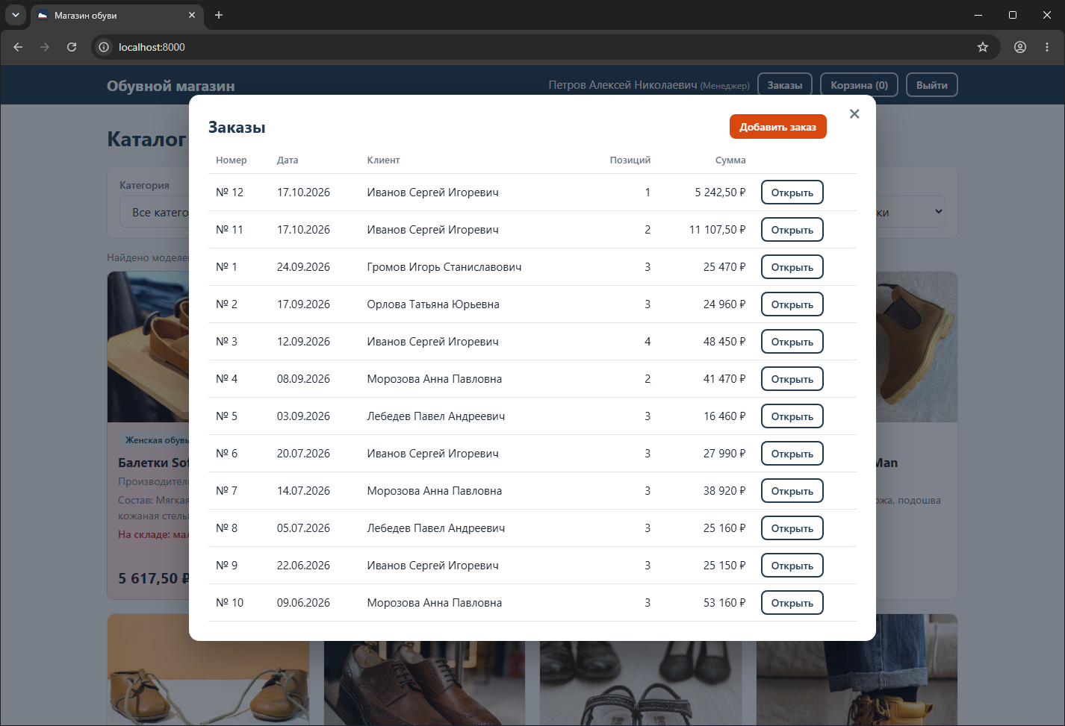
Рисунок 31 - Список заказов
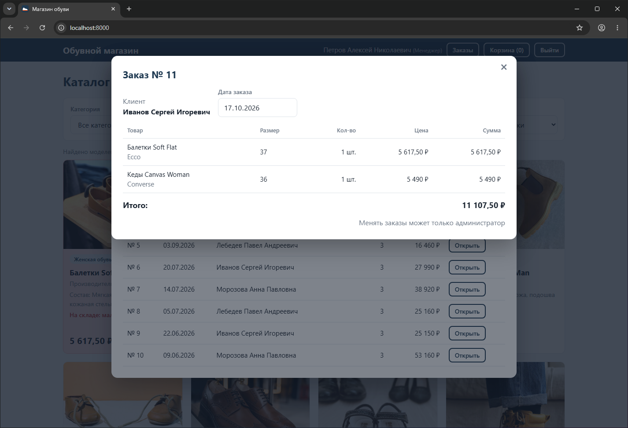
Рисунок 32 - Состав заказа

3.2 Редактирование заказов (администратор)
Можно изменить дату и удалить позиции, товар возвращается на склад. Перед сохранением вопрос подтверждения.
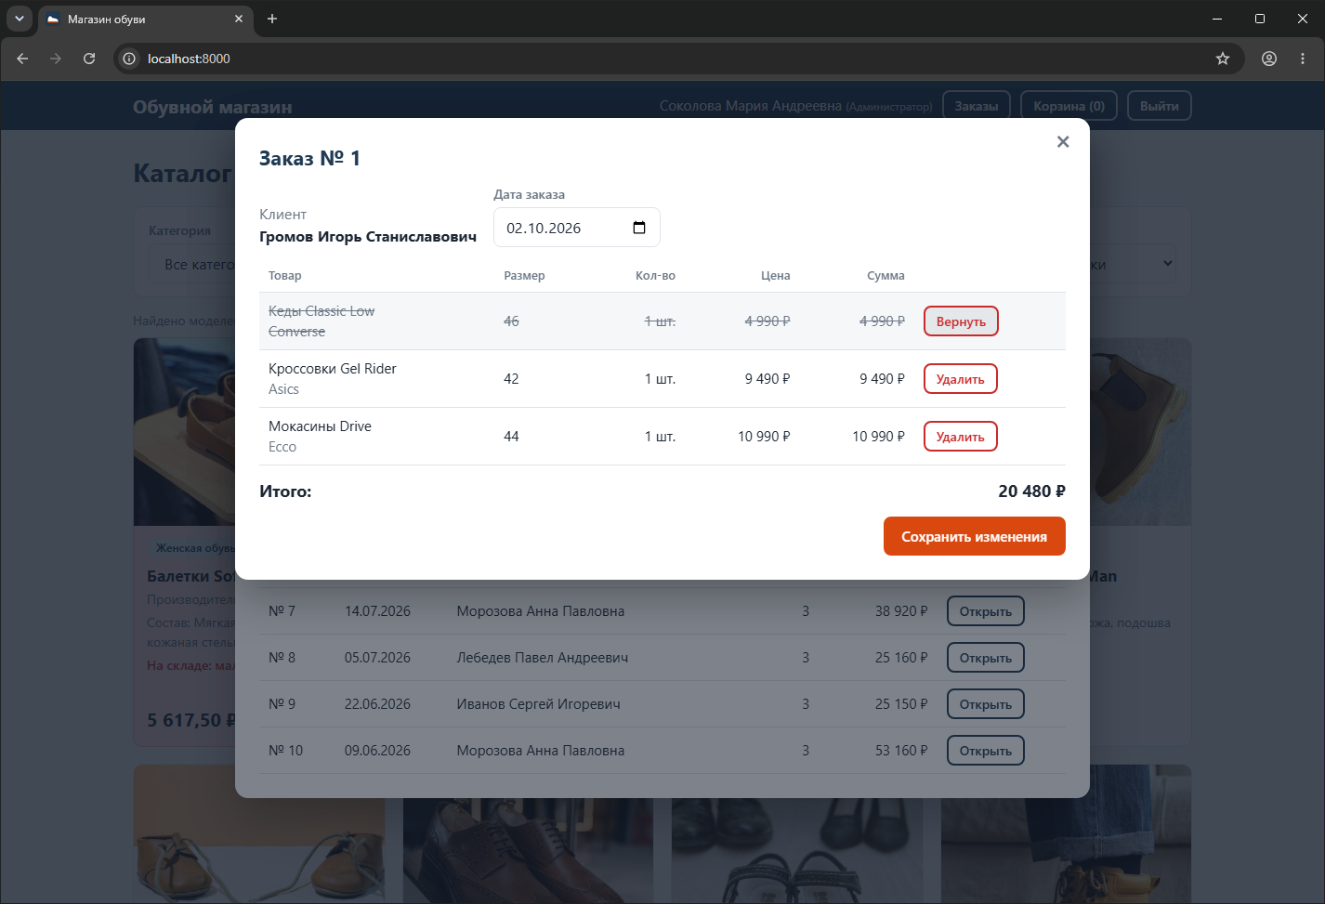
Рисунок 33 - Редактирование заказа
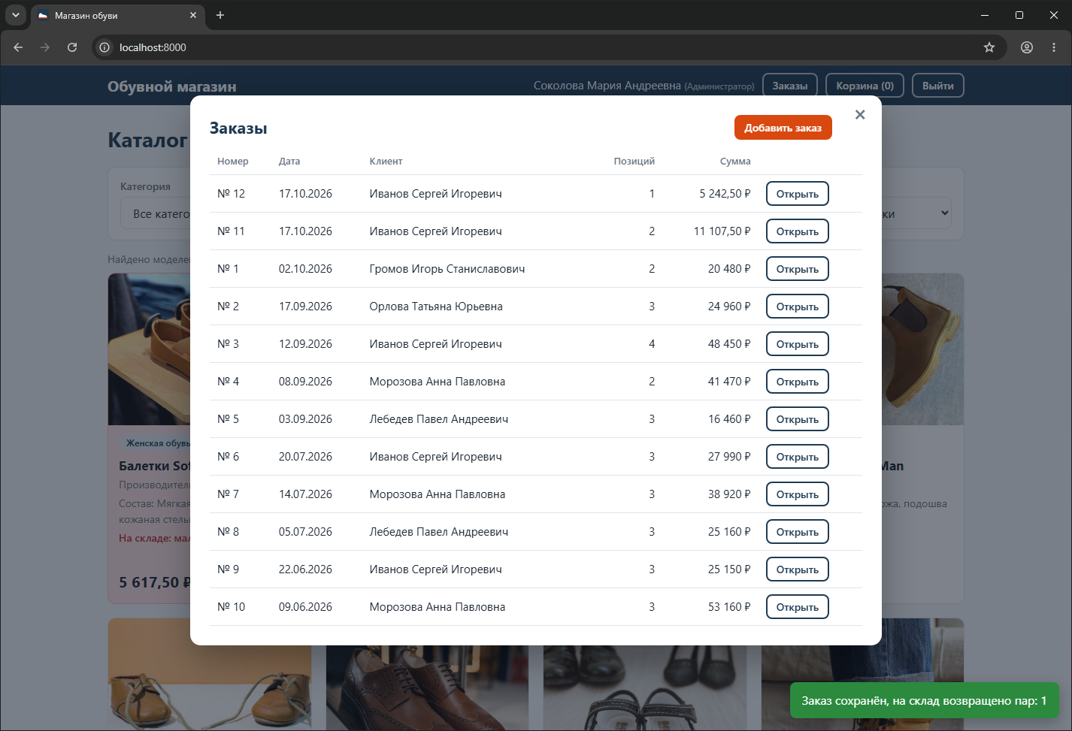
Рисунок 34 - Заказ сохранён

3.3 Добавление заказа вручную
Клиент из списка, поиск товара по названию, размер, количество, несколько позиций.
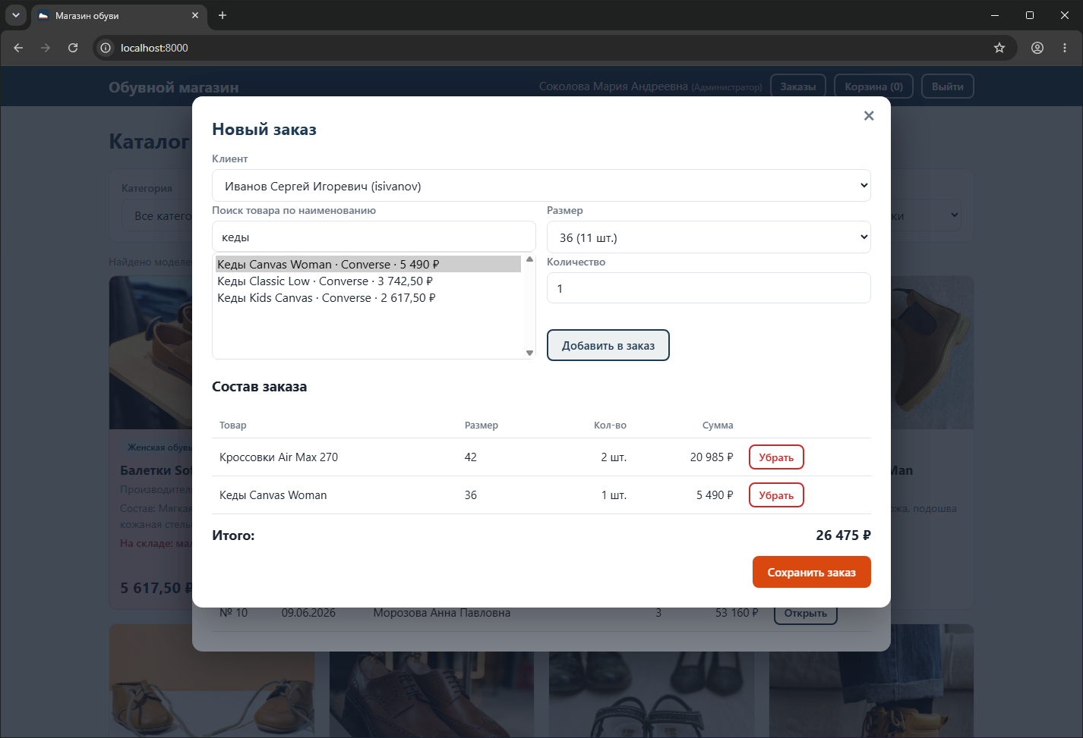
Рисунок 35 - Форма заказа
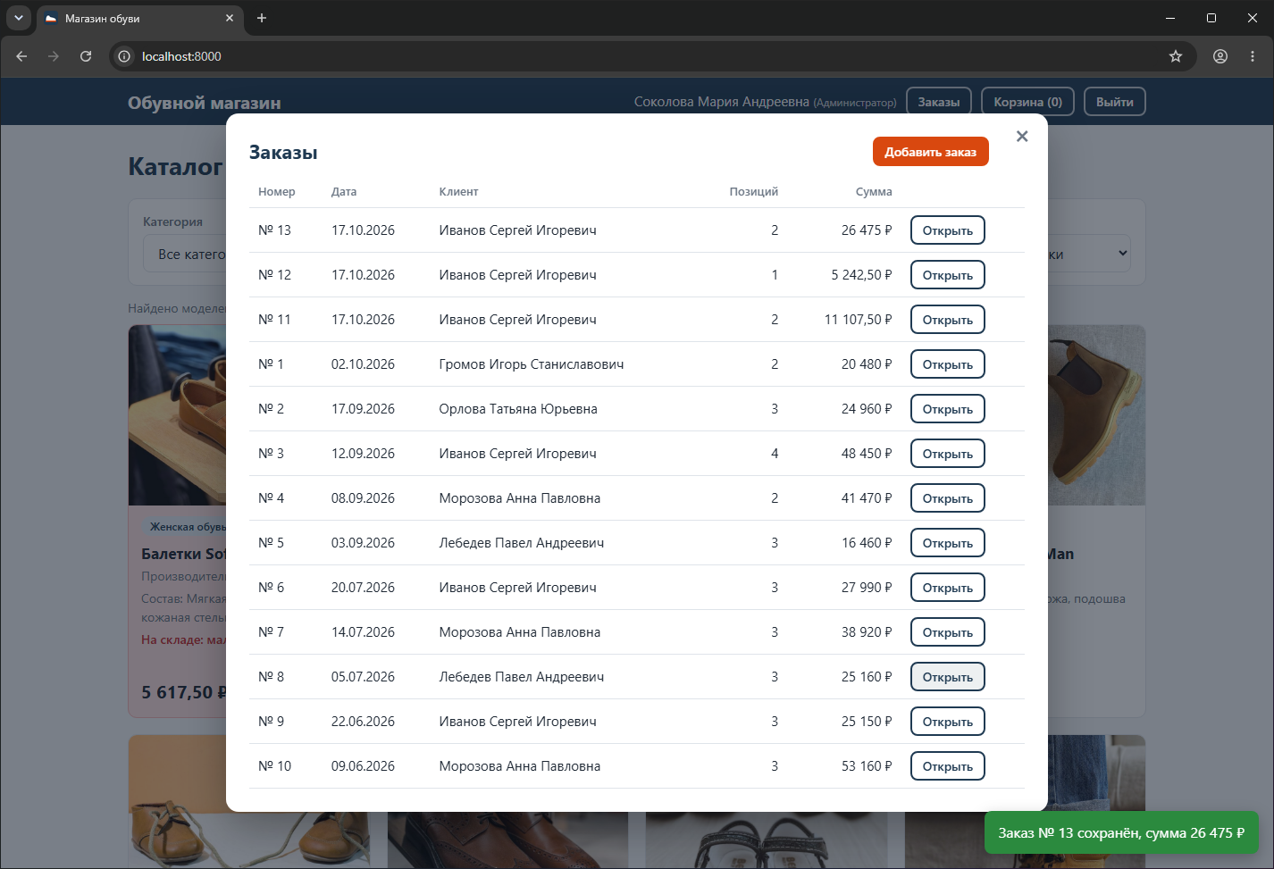
Рисунок 36 - Заказ в списке

3.4 Поиск информации
Читал документацию Python 3.8 (http.server, sqlite3, zipfile) и MDN (fetch, addEventListener, JSON.stringify), написал конспект docs/conspect.md. Главное: fetch не отклоняется на 404 и 500, поэтому в api() проверяется response.ok.
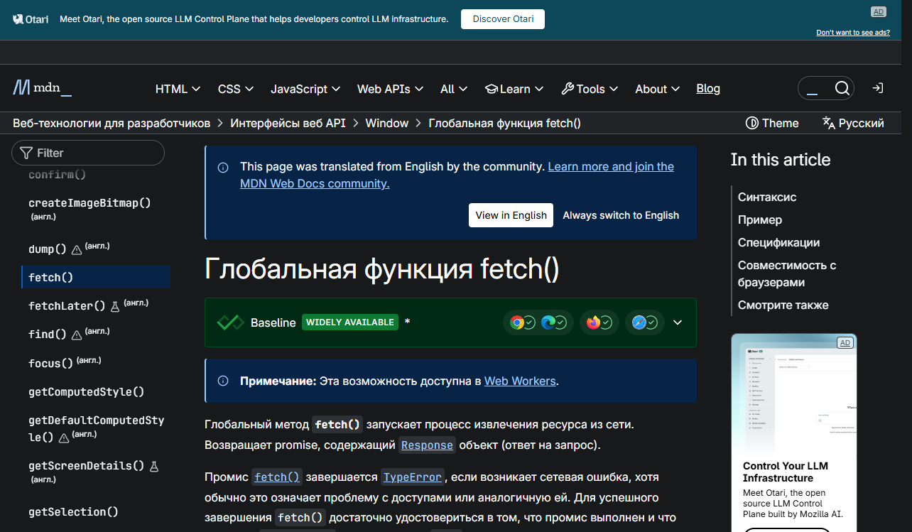
Рисунок 37 - Страница MDN про fetch()

Модуль 4. Интеграция

4.1 Git
git init, .gitignore (shop.db, __pycache__, логи), user.name и user.email, первый коммит «Initial commit: БД и скрипты импорта». Репозиторий отправил на GitHub (приватный), ветка master.
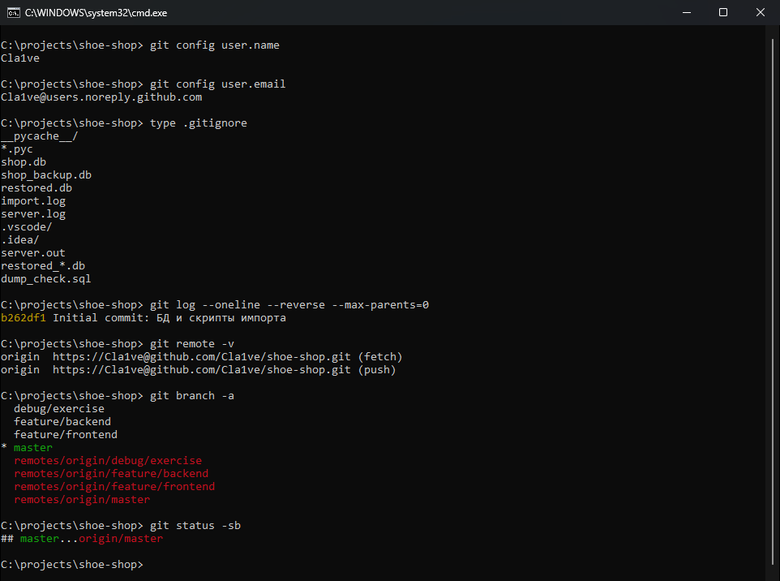
Рисунок 38 - Настройка Git и push

4.2 Ветки
feature/backend (сервер и тесты), feature/frontend (страница), потом слияние в master. README.md в обеих ветках создан отдельно, поэтому при слиянии был конфликт, я оставил оба описания и закоммитил.
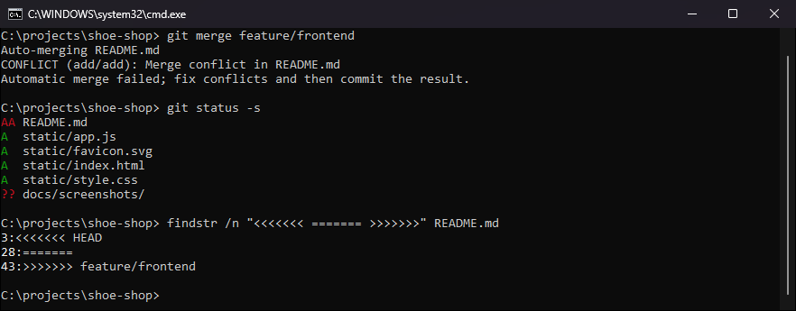
Рисунок 39 - Конфликт при слиянии
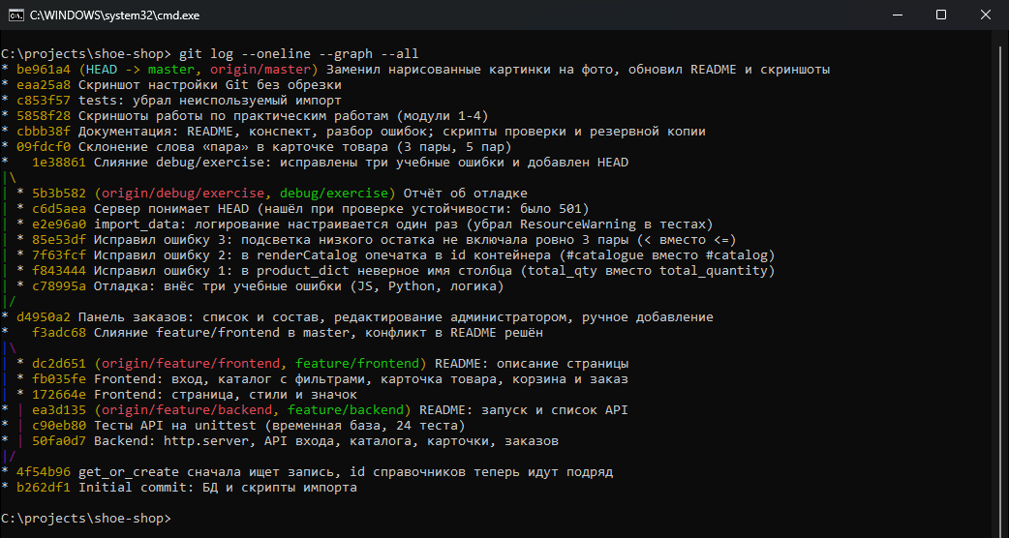
Рисунок 40 - История коммитов

4.3-4.5 Интеграция, README, результаты
Проверил весь путь: вход, каталог, корзина, заказ, потом работа менеджера и администратора. README.md в корне, ER_diagram.pdf, dump.sql, фото и остальные файлы на месте.
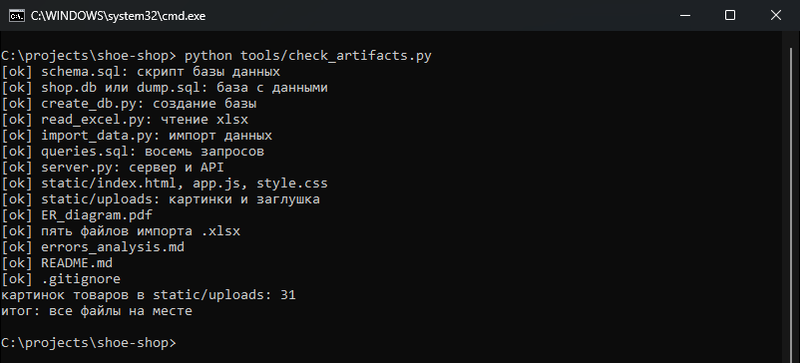
Рисунок 41 - Проверка комплекта

5.4 Разбор ошибок
В errors_analysis.md 14 ошибок, которые у меня были (три внёс специально для отладки), по группам SQL, Python, JavaScript, Git и шпаргалка на страницу.

Итог
Проект работает: импорт из Excel, API, каталог со скидкой и подсветкой, корзина, заказы, панели менеджера и администратора, тесты (25 штук). Не сделаны тренировочные экзамены на время (5.1-5.3), на ROSA Linux не запускал. Вход без пароля, как в задании.

Приложение А. Листинги программ
Здесь тексты всех скриптов проекта в том виде, как они лежат в репозитории shoe-shop (ветка master).
schema.sql: Схема базы данных (ПР 1.2)
-- Схема базы данных «Продажа обуви» (SQLite). Третья нормальная форма.
-- Проверка: sqlite3 shop.db < schema.sql и потом .tables

PRAGMA foreign_keys = ON;

-- роли пользователей вынесены в отдельную таблицу, чтобы название роли не повторялось в каждой строке пользователя
CREATE TABLE IF NOT EXISTS Roles (
id INTEGER PRIMARY KEY AUTOINCREMENT,
name TEXT NOT NULL UNIQUE
);

CREATE TABLE IF NOT EXISTS Users (
id INTEGER PRIMARY KEY AUTOINCREMENT,
login TEXT NOT NULL UNIQUE,
full_name TEXT NOT NULL,
role_id INTEGER NOT NULL
REFERENCES Roles(id) ON UPDATE CASCADE ON DELETE RESTRICT
);

CREATE TABLE IF NOT EXISTS Categories (
id INTEGER PRIMARY KEY AUTOINCREMENT,
name TEXT NOT NULL UNIQUE
);

CREATE TABLE IF NOT EXISTS Manufacturers (
id INTEGER PRIMARY KEY AUTOINCREMENT,
name TEXT NOT NULL UNIQUE
);

CREATE TABLE IF NOT EXISTS Sizes (
id INTEGER PRIMARY KEY AUTOINCREMENT,
value INTEGER NOT NULL UNIQUE CHECK (value BETWEEN 15 AND 60)
);

-- модель обуви; размеры и остатки лежат отдельно в Stock
CREATE TABLE IF NOT EXISTS Products (
id INTEGER PRIMARY KEY AUTOINCREMENT,
name TEXT NOT NULL,
category_id INTEGER NOT NULL
REFERENCES Categories(id) ON UPDATE CASCADE ON DELETE RESTRICT,
manufacturer_id INTEGER NOT NULL
REFERENCES Manufacturers(id) ON UPDATE CASCADE ON DELETE RESTRICT,
description TEXT,
composition TEXT,
price REAL NOT NULL CHECK (price >= 0),
image TEXT,
UNIQUE (name, manufacturer_id)
);

-- остатки: сколько пар модели есть в каждом размере
CREATE TABLE IF NOT EXISTS Stock (
product_id INTEGER NOT NULL
REFERENCES Products(id) ON UPDATE CASCADE ON DELETE CASCADE,
size_id INTEGER NOT NULL
REFERENCES Sizes(id) ON UPDATE CASCADE ON DELETE RESTRICT,
quantity INTEGER NOT NULL DEFAULT 0 CHECK (quantity >= 0),
PRIMARY KEY (product_id, size_id)
);

-- external_number это номер заказа из файла Orders_import.xlsx, по нему повторный импорт не создаёт дубли
CREATE TABLE IF NOT EXISTS Orders (
id INTEGER PRIMARY KEY AUTOINCREMENT,
external_number INTEGER UNIQUE,
order_date TEXT NOT NULL, -- дата в виде ГГГГ-ММ-ДД
client_id INTEGER NOT NULL
REFERENCES Users(id) ON UPDATE CASCADE ON DELETE RESTRICT
);

-- цена записывается на момент заказа (unit_price), потому что цена товара потом может поменяться
CREATE TABLE IF NOT EXISTS OrderItems (
id INTEGER PRIMARY KEY AUTOINCREMENT,
order_id INTEGER NOT NULL
REFERENCES Orders(id) ON UPDATE CASCADE ON DELETE CASCADE,
product_id INTEGER NOT NULL
REFERENCES Products(id) ON UPDATE CASCADE ON DELETE RESTRICT,
size_id INTEGER NOT NULL
REFERENCES Sizes(id) ON UPDATE CASCADE ON DELETE RESTRICT,
quantity INTEGER NOT NULL CHECK (quantity > 0),
unit_price REAL NOT NULL CHECK (unit_price >= 0)
);

-- индексы под частые запросы: фильтр каталога, список заказов, состав заказа, скидка по заказам за месяц
CREATE INDEX IF NOT EXISTS idx_users_role ON Users(role_id);
CREATE INDEX IF NOT EXISTS idx_products_category ON Products(category_id);
CREATE INDEX IF NOT EXISTS idx_products_manuf ON Products(manufacturer_id);
CREATE INDEX IF NOT EXISTS idx_products_name ON Products(name);
CREATE INDEX IF NOT EXISTS idx_stock_size ON Stock(size_id);
CREATE INDEX IF NOT EXISTS idx_orders_date ON Orders(order_date);
CREATE INDEX IF NOT EXISTS idx_orders_client ON Orders(client_id);
CREATE INDEX IF NOT EXISTS idx_orderitems_order ON OrderItems(order_id);
CREATE INDEX IF NOT EXISTS idx_orderitems_product ON OrderItems(product_id);

create_db.py: Создание базы из схемы (ПР 1.3)
"""Создаёт базу данных shop.db из schema.sql (только встроенные модули Python).

Запуск: python3 create_db.py создать базу (если файл уже есть, остановиться)
python3 create_db.py --force пересоздать базу с нуля
"""
import argparse
import logging
import os
import sqlite3
import sys

BASE_DIR = os.path.dirname(os.path.abspath(__file__))
DB_PATH = os.path.join(BASE_DIR, "shop.db")
SCHEMA_PATH = os.path.join(BASE_DIR, "schema.sql")
EXPECTED_TABLES = ["Categories", "Manufacturers", "OrderItems", "Orders", "Products", "Roles", "Sizes", "Stock", "Users"]

log = logging.getLogger("create_db")

def create_database(db_path=DB_PATH, schema_path=SCHEMA_PATH, force=False):
"""Создаёт файл базы и таблицы. Возвращает список созданных таблиц."""
if os.path.exists(db_path):
if not force:
raise FileExistsError("файл %s уже есть, запустите с --force, чтобы пересоздать" % db_path)
os.remove(db_path)
log.info("старая база удалена")

with open(schema_path, encoding="utf-8") as f:
script = f.read()

conn = sqlite3.connect(db_path)
try:
conn.executescript(script)
conn.commit()
log.info("схема применена из %s", os.path.basename(schema_path))
rows = conn.execute(
"SELECT name FROM sqlite_master WHERE type = 'table' AND name NOT LIKE 'sqlite_%' ORDER BY name"
).fetchall()
return [r[0] for r in rows]
except sqlite3.Error:
conn.rollback()
log.exception("ошибка при создании базы")
raise
finally:
conn.close()

def main():
logging.basicConfig(level=logging.INFO, format="%(asctime)s %(levelname)s %(message)s", datefmt="%H:%M:%S")
parser = argparse.ArgumentParser(description="Создание базы данных «Продажа обуви»")
parser.add_argument("--force", action="store_true", help="пересоздать базу, если она уже есть")
args = parser.parse_args()

try:
tables = create_database(force=args.force)
except (OSError, sqlite3.Error) as err:
log.error("не получилось: %s", err)
return 1

# проверяем результат: все ли нужные таблицы появились
missing = [t for t in EXPECTED_TABLES if t not in tables]
log.info("созданы таблицы (%d): %s", len(tables), ", ".join(tables))
if missing:
log.error("не хватает таблиц: %s", ", ".join(missing))
return 1
log.info("готово, база: %s", DB_PATH)
return 0

if __name__ == "__main__":
sys.exit(main())

read_excel.py: Чтение xlsx без библиотек (ПР 1.4)
"""Чтение файлов .xlsx без сторонних библиотек: xlsx это zip-архив с xml-файлами.

Что внутри архива, что нам нужно:
xl/sharedStrings.xml общий список всех строк (в ячейках лежат только номера строк из него)
xl/worksheets/sheet1.xml данные первого листа

Запуск: python3 read_excel.py (покажет первые 3 строки каждого из пяти файлов)
"""
import os
import re
import sys
import zipfile
import xml.etree.ElementTree as ET
from datetime import date, timedelta

NS = "{http://schemas.openxmlformats.org/spreadsheetml/2006/main}"
BASE_DIR = os.path.dirname(os.path.abspath(__file__))
FILES = ["Products_import.xlsx", "Stock_Items_import.xlsx", "Sizes_import.xlsx", "Orders_import.xlsx", "Users_import.xlsx"]

def column_index(address):
"""Адрес ячейки в номер столбца с нуля: A1 -> 0, B7 -> 1, AA3 -> 26."""
letters = re.match(r"[A-Z]+", address).group(0)
number = 0
for ch in letters:
number = number * 26 + (ord(ch) - ord("A") + 1)
return number - 1

def read_shared_strings(archive):
if "xl/sharedStrings.xml" not in archive.namelist():
return []
root = ET.fromstring(archive.read("xl/sharedStrings.xml"))
strings = []
for si in root.findall(NS + "si"):
# у обычной строки один тег <t>, у строки с разным форматированием несколько <r><t>, склеиваем всё
strings.append("".join(t.text or "" for t in si.iter(NS + "t")))
return strings

def convert_number(text):
value = float(text)
return int(value) if value.is_integer() else value

def read_xlsx(path):
"""Возвращает список строк листа, каждая строка это список значений (пустая ячейка = None)."""
with zipfile.ZipFile(path) as archive:
strings = read_shared_strings(archive)
sheet = ET.fromstring(archive.read("xl/worksheets/sheet1.xml"))

rows = []
for row in sheet.iter(NS + "row"):
values = {}
for cell in row.findall(NS + "c"):
kind = cell.get("t")
v = cell.find(NS + "v")
if kind == "s" and v is not None: # строка из sharedStrings
value = strings[int(v.text)]
elif kind == "inlineStr": # строка прямо в ячейке
value = "".join(t.text or "" for t in cell.iter(NS + "t"))
elif kind in ("str", "e") and v is not None:
value = v.text
elif kind == "b" and v is not None:
value = v.text == "1"
elif v is not None and v.text not in (None, ""):
value = convert_number(v.text)
else:
value = None
values[column_index(cell.get("r"))] = value
if not values:
continue
width = max(values) + 1
rows.append([values.get(i) for i in range(width)])
return rows

def excel_date(serial):
"""Дата в Excel хранится числом дней с 30.12.1899. Возвращает строку ГГГГ-ММ-ДД."""
return (date(1899, 12, 30) + timedelta(days=int(serial))).isoformat()

def main():
for name in FILES:
path = os.path.join(BASE_DIR, name)
try:
rows = read_xlsx(path)
except (OSError, KeyError, zipfile.BadZipFile) as err:
print("%s: не удалось прочитать (%s)" % (name, err))
continue
print("=== %s: строк %d, столбцов %d" % (name, len(rows), len(rows[0]) if rows else 0))
for row in rows[:3]:
print(" ", row)
return 0

if __name__ == "__main__":
sys.exit(main())

import_data.py: Импорт данных (ПР 1.5-1.9)
"""Импорт данных из пяти файлов xlsx в shop.db одной транзакцией.

Порядок важен: сначала справочники (размеры, роли, пользователи), потом товары, потом остатки, потом заказы.
Запуск: python3 import_data.py (базу создаёт create_db.py)
Если что-то упало, ничего не сохраняется (rollback). Повторный запуск дублей не создаёт.
"""
import logging
import os
import sqlite3
import sys

from read_excel import read_xlsx, excel_date

BASE_DIR = os.path.dirname(os.path.abspath(__file__))
DB_PATH = os.path.join(BASE_DIR, "shop.db")
LOG_PATH = os.path.join(BASE_DIR, "import.log")

# таблицы, в которых есть только id и name; get_or_create принимает имя таблицы только из этого списка
NAME_TABLES = ("Categories", "Manufacturers", "Roles")

log = logging.getLogger("import")

def data_rows(filename):
"""Читает файл и отбрасывает первую строку (заголовки) и полностью пустые строки."""
rows = read_xlsx(os.path.join(BASE_DIR, filename))
return [r for r in rows[1:] if any(cell not in (None, "") for cell in r)]

def clean(value):
"""Пустую ячейку превращаем в None, строки обрезаем по краям."""
if isinstance(value, str):
value = value.strip()
return value if value != "" else None

def get_or_create(cur, table, name):
"""Возвращает id записи с таким названием, при необходимости создаёт её."""
if table not in NAME_TABLES:
raise ValueError("неизвестная таблица справочника: %s" % table)
row = cur.execute("SELECT id FROM %s WHERE name = ?" % table, (name,)).fetchone()
if row:
return row[0]
cur.execute("INSERT INTO %s (name) VALUES (?)" % table, (name,))
return cur.lastrowid

def import_sizes(cur):
added = 0
for (value, *_rest) in data_rows("Sizes_import.xlsx"):
cur.execute("INSERT OR IGNORE INTO Sizes (value) VALUES (?)", (int(value),))
added += cur.rowcount
log.info("Sizes: добавлено %d", added)

def import_users(cur):
added = 0
for full_name, login, role in data_rows("Users_import.xlsx"):
role_id = get_or_create(cur, "Roles", clean(role))
cur.execute("INSERT OR IGNORE INTO Users (login, full_name, role_id) VALUES (?, ?, ?)",
(clean(login), clean(full_name), role_id))
added += cur.rowcount
log.info("Users: добавлено %d, ролей в справочнике %d", added, cur.execute("SELECT COUNT(*) FROM Roles").fetchone()[0])

def import_products(cur):
"""Товары вместе со справочниками категорий и производителей.
Если такая модель того же производителя уже есть, обновляем цену, описание и картинку."""
count = 0
for name, category, manufacturer, description, composition, price, image in data_rows("Products_import.xlsx"):
category_id = get_or_create(cur, "Categories", clean(category))
manufacturer_id = get_or_create(cur, "Manufacturers", clean(manufacturer))
cur.execute(
"""INSERT INTO Products (name, category_id, manufacturer_id, description, composition, price, image)
VALUES (?, ?, ?, ?, ?, ?, ?)
ON CONFLICT(name, manufacturer_id) DO UPDATE SET
category_id = excluded.category_id,
description = excluded.description,
composition = excluded.composition,
price = excluded.price,
image = excluded.image""",
(clean(name), category_id, manufacturer_id, clean(description), clean(composition), float(price), clean(image)))
count += 1
log.info("Products: обработано %d (в таблице теперь %d)", count, cur.execute("SELECT COUNT(*) FROM Products").fetchone()[0])
log.info("Categories: %d, Manufacturers: %d",
cur.execute("SELECT COUNT(*) FROM Categories").fetchone()[0],
cur.execute("SELECT COUNT(*) FROM Manufacturers").fetchone()[0])

def find_product(cur, name, manufacturer):
row = cur.execute(
"""SELECT p.id FROM Products p JOIN Manufacturers m ON m.id = p.manufacturer_id
WHERE p.name = ? AND m.name = ?""", (name, manufacturer)).fetchone()
return row[0] if row else None

def find_size(cur, value):
row = cur.execute("SELECT id FROM Sizes WHERE value = ?", (int(value),)).fetchone()
return row[0] if row else None

def import_stock(cur):
loaded = skipped = 0
for name, manufacturer, size, quantity in data_rows("Stock_Items_import.xlsx"):
product_id = find_product(cur, clean(name), clean(manufacturer))
size_id = find_size(cur, size)
if product_id is None or size_id is None:
# такой модели или размера нет в справочниках: строку пропускаем и пишем об этом
log.warning("Stock: пропущена строка (%s, %s, размер %s): нет такого товара или размера", name, manufacturer, size)
skipped += 1
continue
cur.execute(
"""INSERT INTO Stock (product_id, size_id, quantity) VALUES (?, ?, ?)
ON CONFLICT(product_id, size_id) DO UPDATE SET quantity = excluded.quantity""",
(product_id, size_id, int(quantity)))
loaded += 1
total = cur.execute("SELECT SUM(quantity) FROM Stock").fetchone()[0]
log.info("Stock: загружено %d, пропущено %d, всего пар на складе %s", loaded, skipped, total)

def get_client(cur, full_name, guests):
"""Клиент заказа по ФИО. Если такого нет в Users, создаём гостя с ролью Клиент."""
row = cur.execute("SELECT id FROM Users WHERE full_name = ?", (full_name,)).fetchone()
if row:
return row[0]
role_id = get_or_create(cur, "Roles", "Клиент")
login = "guest%d" % (cur.execute("SELECT COUNT(*) FROM Users WHERE login LIKE 'guest%'").fetchone()[0] + 1)
cur.execute("INSERT INTO Users (login, full_name, role_id) VALUES (?, ?, ?)", (login, full_name, role_id))
guests.append(full_name)
return cur.lastrowid

def import_orders(cur):
"""Несколько строк файла с одним номером заказа попадают в один Orders.id (для этого кэш order_ids)."""
order_ids = {} # номер заказа из файла -> Orders.id
guests = []
items = 0
for number, order_date, client, name, manufacturer, size, quantity, price in data_rows("Orders_import.xlsx"):
number = int(number)
if number not in order_ids:
existing = cur.execute("SELECT id FROM Orders WHERE external_number = ?", (number,)).fetchone()
if existing:
order_ids[number] = None # заказ уже загружен раньше, его позиции пропускаем
else:
client_id = get_client(cur, clean(client), guests)
cur.execute("INSERT INTO Orders (external_number, order_date, client_id) VALUES (?, ?, ?)",
(number, excel_date(order_date), client_id))
order_ids[number] = cur.lastrowid
order_id = order_ids[number]
if order_id is None:
continue
product_id = find_product(cur, clean(name), clean(manufacturer))
size_id = find_size(cur, size)
if product_id is None or size_id is None:
log.warning("Orders: заказ %s, не найден товар %s (%s) размер %s", number, name, manufacturer, size)
continue
cur.execute("INSERT INTO OrderItems (order_id, product_id, size_id, quantity, unit_price) VALUES (?, ?, ?, ?, ?)",
(order_id, product_id, size_id, int(quantity), float(price)))
items += 1
new_orders = len([v for v in order_ids.values() if v is not None])
log.info("Orders: новых заказов %d, позиций %d, создано гостей %d", new_orders, items, len(guests))
for g in guests:
log.info(" гость: %s", g)

def report(cur):
"""Итоговые количества и проверочный JOIN: заказ -> позиции -> товары."""
log.info("--- итог по таблицам ---")
for table in ("Roles", "Users", "Categories", "Manufacturers", "Sizes", "Products", "Stock", "Orders", "OrderItems"):
log.info("%-14s %d", table, cur.execute("SELECT COUNT(*) FROM %s" % table).fetchone()[0])
row = cur.execute(
"""SELECT o.external_number, u.full_name, COUNT(oi.id), SUM(oi.quantity * oi.unit_price)
FROM Orders o JOIN Users u ON u.id = o.client_id JOIN OrderItems oi ON oi.order_id = o.id
GROUP BY o.id ORDER BY o.id LIMIT 1""").fetchone()
log.info("проверка JOIN: заказ %s, клиент %s, позиций %s, сумма %s", *row)

def main():
if not logging.getLogger().handlers: # при повторном вызове (например, из тестов) логирование второй раз не настраиваем
logging.basicConfig(level=logging.INFO, format="%(asctime)s %(levelname)s %(message)s", datefmt="%H:%M:%S",
handlers=[logging.StreamHandler(), logging.FileHandler(LOG_PATH, encoding="utf-8")])
if not os.path.exists(DB_PATH):
log.error("нет файла shop.db, сначала запустите python3 create_db.py")
return 1
conn = sqlite3.connect(DB_PATH)
conn.execute("PRAGMA foreign_keys = ON")
cur = conn.cursor()
try:
log.info("начинаю импорт")
import_sizes(cur)
import_users(cur)
import_products(cur)
import_stock(cur)
import_orders(cur)
conn.commit() # один commit в самом конце
log.info("импорт завершён, изменения сохранены")
report(cur)
except Exception:
conn.rollback() # при любой ошибке база остаётся как была
log.exception("импорт не удался, изменения отменены")
return 1
finally:
conn.close()
return 0

if __name__ == "__main__":
sys.exit(main())

queries.sql: SQL-запросы (ПР 1.10)
-- Восемь запросов к базе «Продажа обуви» (ПР 1.10).
-- Запуск с красивым выводом: sqlite3 -header -column shop.db ".read queries.sql"

.print '--- 1. Товары дороже 10 000 руб. ---'
SELECT p.name AS "Модель", m.name AS "Производитель", p.price AS "Цена"
FROM Products p
JOIN Manufacturers m ON m.id = p.manufacturer_id
WHERE p.price > 10000
ORDER BY p.price DESC;

.print ''
.print '--- 2. Товары категории «Женская обувь» ---'
SELECT p.name AS "Модель", m.name AS "Производитель", p.price AS "Цена"
FROM Products p
JOIN Categories c ON c.id = p.category_id
JOIN Manufacturers m ON m.id = p.manufacturer_id
WHERE c.name = 'Женская обувь'
ORDER BY p.name;

.print ''
.print '--- 3. Количество моделей у каждого производителя ---'
SELECT m.name AS "Производитель", COUNT(p.id) AS "Моделей"
FROM Manufacturers m
LEFT JOIN Products p ON p.manufacturer_id = m.id
GROUP BY m.id
ORDER BY "Моделей" DESC, m.name;

.print ''
.print '--- 4. Средняя цена по категориям ---'
SELECT c.name AS "Категория", COUNT(p.id) AS "Моделей", ROUND(AVG(p.price), 2) AS "Средняя цена"
FROM Categories c
JOIN Products p ON p.category_id = c.id
GROUP BY c.id
ORDER BY "Средняя цена" DESC;

.print ''
.print '--- 5. Товары, которых на складе меньше 3 пар (суммарно по всем размерам) ---'
SELECT p.name AS "Модель", m.name AS "Производитель", COALESCE(SUM(s.quantity), 0) AS "Всего пар"
FROM Products p
JOIN Manufacturers m ON m.id = p.manufacturer_id
LEFT JOIN Stock s ON s.product_id = p.id
GROUP BY p.id
HAVING COALESCE(SUM(s.quantity), 0) < 3
ORDER BY "Всего пар", p.name;

.print ''
.print '--- 6. Товары без заказов в прошлом календарном месяце (скидка 25%) ---'
SELECT p.name AS "Модель", p.price AS "Цена", ROUND(p.price * 0.75, 2) AS "Цена со скидкой"
FROM Products p
WHERE p.id NOT IN (
SELECT oi.product_id
FROM OrderItems oi
JOIN Orders o ON o.id = oi.order_id
WHERE o.order_date >= date('now', 'start of month', '-1 month')
AND o.order_date < date('now', 'start of month')
)
ORDER BY p.name;

.print ''
.print '--- 7. Пять самых дорогих заказов с ФИО клиента ---'
SELECT o.external_number AS "Заказ", o.order_date AS "Дата", u.full_name AS "Клиент",
SUM(oi.quantity * oi.unit_price) AS "Сумма"
FROM Orders o
JOIN Users u ON u.id = o.client_id
JOIN OrderItems oi ON oi.order_id = o.id
GROUP BY o.id
ORDER BY "Сумма" DESC
LIMIT 5;

.print ''
.print '--- 8. Размеры, которые есть на складе, но ни разу не заказывались ---'
SELECT sz.value AS "Размер", SUM(st.quantity) AS "На складе, пар"
FROM Sizes sz
JOIN Stock st ON st.size_id = sz.id AND st.quantity > 0
WHERE sz.id NOT IN (SELECT size_id FROM OrderItems)
GROUP BY sz.id
ORDER BY sz.value;

server.py: Сервер и API (ПР 2.1-2.4, 3.1-3.3)
"""Сервер магазина обуви: отдаёт страницы из static/ и работает как JSON API.
Использует только встроенные модули Python 3.8 (http.server, sqlite3, json, mimetypes).

Запуск: python3 server.py (адрес http://localhost:8000, порт можно сменить: PORT=8080 python3 server.py)

Как работает вход: по заданию пароля нет, пользователь вводит логин из списка. Браузер запоминает логин
и отправляет его в заголовке X-Login. По этому логину сервер сам находит роль в базе и решает,
что можно (менеджеру и администратору можно смотреть заказы, только администратору можно их менять).
"""
import json
import logging
import mimetypes
import os
import re
import sqlite3
import sys
from datetime import date, datetime
from http.server import BaseHTTPRequestHandler, ThreadingHTTPServer
from urllib.parse import urlparse, parse_qs

BASE_DIR = os.path.dirname(os.path.abspath(__file__))
DB_PATH = os.path.join(BASE_DIR, "shop.db")
STATIC_DIR = os.path.join(BASE_DIR, "static")
HOST = "127.0.0.1"
PORT = int(os.environ.get("PORT", "8000"))

DISCOUNT = 0.25 # скидка, если в прошлом месяце не было заказов на модель
MANY_FROM = 6 # на складе больше 5 пар -> «много», иначе «мало»
LOW_STOCK = 3 # остаток 3 пары и меньше подсвечиваем в каталоге
ROLE_CLIENT, ROLE_MANAGER, ROLE_ADMIN = "Клиент", "Менеджер", "Администратор"

mimetypes.add_type("text/css", ".css")
mimetypes.add_type("application/javascript", ".js")
log = logging.getLogger("server")

class ApiError(Exception):
"""Ошибка, которую нужно показать пользователю: код ответа и понятный текст."""

def __init__(self, status, message):
Exception.__init__(self, message)
self.status = status
self.message = message

# ---------- работа с базой ----------

def connect():
conn = sqlite3.connect(DB_PATH)
conn.row_factory = sqlite3.Row
conn.execute("PRAGMA foreign_keys = ON")
return conn

def today():
"""Сегодняшняя дата. Переменная SHOP_TODAY=ГГГГ-ММ-ДД нужна, чтобы проверять скидку на любую дату."""
fixed = os.environ.get("SHOP_TODAY")
return datetime.strptime(fixed, "%Y-%m-%d").date() if fixed else date.today()

def previous_month_range(day):
"""Границы прошлого календарного месяца: [первый день прошлого месяца, первый день этого)."""
first_this = day.replace(day=1)
if first_this.month == 1:
first_prev = first_this.replace(year=first_this.year - 1, month=12)
else:
first_prev = first_this.replace(month=first_this.month - 1)
return first_prev.isoformat(), first_this.isoformat()

def products_ordered_last_month(conn):
"""Множество id моделей, на которые были заказы в прошлом месяце."""
start, end = previous_month_range(today())
rows = conn.execute(
"""SELECT DISTINCT oi.product_id FROM OrderItems oi JOIN Orders o ON o.id = oi.order_id
WHERE o.order_date >= ? AND o.order_date < ?""", (start, end)).fetchall()
return {r["product_id"] for r in rows}

def final_price(price, ordered_last_month):
"""Цена со скидкой 25%, если заказов в прошлом месяце не было. Округляем до копеек."""
if ordered_last_month:
return round(price, 2), False
return round(price * (1 - DISCOUNT), 2), True

def stock_label(total):
return "много" if total >= MANY_FROM else "мало"

def product_dict(row, ordered):
price_final, has_discount = final_price(row["price"], row["id"] in ordered)
total = row["total_quantity"] or 0
return {
"id": row["id"], "name": row["name"], "category": row["category"], "manufacturer": row["manufacturer"],
"description": row["description"] or "", "composition": row["composition"] or "",
"price": row["price"], "price_final": price_final, "discount": has_discount,
"image": row["image"] or "", "total_quantity": total, "stock_label": stock_label(total),
"low_stock": total <= LOW_STOCK,
}

PRODUCT_SELECT = """
SELECT p.id, p.name, c.name AS category, m.name AS manufacturer, p.description, p.composition, p.price, p.image,
COALESCE((SELECT SUM(s.quantity) FROM Stock s WHERE s.product_id = p.id), 0) AS total_quantity
FROM Products p
JOIN Categories c ON c.id = p.category_id
JOIN Manufacturers m ON m.id = p.manufacturer_id
"""

# ---------- обработчики API ----------

def api_login(conn, user, query, body):
login = (query.get("login", [""])[0]).strip()
if not login:
raise ApiError(400, "Введите логин")
row = conn.execute(
"SELECT u.id, u.login, u.full_name, r.name AS role FROM Users u JOIN Roles r ON r.id = u.role_id WHERE u.login = ?",
(login,)).fetchone()
if row is None:
raise ApiError(404, "Пользователь с таким логином не найден")
return dict(row)

def api_categories(conn, user, query, body):
return [dict(r) for r in conn.execute("SELECT id, name FROM Categories ORDER BY name")]

def api_products(conn, user, query, body):
category = query.get("category", [""])[0].strip()
search = query.get("search", [""])[0].strip().lower()
sort = query.get("sort", [""])[0].strip()
if sort not in ("", "price_asc", "price_desc"):
raise ApiError(400, "Неизвестный вариант сортировки")

sql, params = PRODUCT_SELECT, []
if category:
if category.isdigit():
sql += " WHERE p.category_id = ?"
else:
sql += " WHERE c.name = ?"
params.append(int(category) if category.isdigit() else category)
sql += " ORDER BY p.name"
ordered = products_ordered_last_month(conn)
items = [product_dict(r, ordered) for r in conn.execute(sql, params)]

if search:
# поиск без учёта регистра делаем в Python: в SQLite LIKE не понимает заглавные кириллические буквы
items = [i for i in items if search in (i["name"] + " " + i["manufacturer"] + " " + i["category"] + " " + i["description"]).lower()]
if sort:
items.sort(key=lambda i: i["price_final"], reverse=(sort == "price_desc"))
return items

def api_product(conn, user, query, body):
raw = query.get("id", [""])[0]
if not raw.isdigit():
raise ApiError(400, "Нужен числовой параметр id")
row = conn.execute(PRODUCT_SELECT + " WHERE p.id = ?", (int(raw),)).fetchone()
if row is None:
raise ApiError(404, "Товар не найден")
result = product_dict(row, products_ordered_last_month(conn))
sizes = conn.execute(
"""SELECT sz.id AS size_id, sz.value AS size, s.quantity FROM Stock s JOIN Sizes sz ON sz.id = s.size_id
WHERE s.product_id = ? ORDER BY sz.value""", (row["id"],)).fetchall()
result["sizes"] = [dict(s) for s in sizes]
return result

def require_role(user, *roles):
if user is None:
raise ApiError(401, "Сначала войдите в систему")
if user["role"] not in roles:
raise ApiError(403, "Недостаточно прав для этого действия")

def parse_positive_int(value, what):
try:
number = int(value)
except (TypeError, ValueError):
raise ApiError(400, "%s: нужно целое число" % what)
if number <= 0:
raise ApiError(400, "%s: число должно быть больше нуля" % what)
return number

def api_order_create(conn, user, query, body):
"""Создаёт заказ и списывает товар со склада одной транзакцией.
Клиент оформляет заказ для себя, менеджер и администратор могут указать client_id (ручной заказ)."""
require_role(user, ROLE_CLIENT, ROLE_MANAGER, ROLE_ADMIN)
items = body.get("items")
if not isinstance(items, list) or not items:
raise ApiError(400, "В заказе нет товаров")

client_id = user["id"]
if body.get("client_id") is not None:
if user["role"] == ROLE_CLIENT:
raise ApiError(403, "Клиент может оформить заказ только для себя")
client_id = parse_positive_int(body["client_id"], "Клиент")
if conn.execute("SELECT 1 FROM Users WHERE id = ?", (client_id,)).fetchone() is None:
raise ApiError(404, "Клиент не найден")

ordered = products_ordered_last_month(conn)
conn.execute("BEGIN IMMEDIATE") # блокируем базу, чтобы два заказа не продали одну и ту же пару
try:
cur = conn.execute("INSERT INTO Orders (order_date, client_id) VALUES (?, ?)", (today().isoformat(), client_id))
order_id = cur.lastrowid
total = 0.0
for item in items:
product_id = parse_positive_int(item.get("product_id"), "Товар")
size_id = parse_positive_int(item.get("size_id"), "Размер")
quantity = parse_positive_int(item.get("quantity"), "Количество")
product = conn.execute("SELECT id, name, price FROM Products WHERE id = ?", (product_id,)).fetchone()
if product is None:
raise ApiError(404, "Товар с номером %d не найден" % product_id)
stock = conn.execute("SELECT quantity FROM Stock WHERE product_id = ? AND size_id = ?", (product_id, size_id)).fetchone()
if stock is None or stock["quantity"] < quantity:
available = stock["quantity"] if stock else 0
raise ApiError(409, "Не хватает товара «%s»: на складе %d, нужно %d" % (product["name"], available, quantity))
price, _discount = final_price(product["price"], product_id in ordered)
conn.execute("UPDATE Stock SET quantity = quantity - ? WHERE product_id = ? AND size_id = ?", (quantity, product_id, size_id))
conn.execute("INSERT INTO OrderItems (order_id, product_id, size_id, quantity, unit_price) VALUES (?, ?, ?, ?, ?)",
(order_id, product_id, size_id, quantity, price))
total += price * quantity
conn.commit()
except Exception:
conn.rollback()
raise
return {"order_id": order_id, "total": round(total, 2)}

def api_orders(conn, user, query, body):
require_role(user, ROLE_MANAGER, ROLE_ADMIN)
rows = conn.execute(
"""SELECT o.id, o.order_date, u.full_name AS client, COUNT(oi.id) AS items_count,
COALESCE(SUM(oi.quantity * oi.unit_price), 0) AS total
FROM Orders o JOIN Users u ON u.id = o.client_id LEFT JOIN OrderItems oi ON oi.order_id = o.id
GROUP BY o.id ORDER BY o.order_date DESC, o.id DESC""").fetchall()
return [dict(r) for r in rows]

def load_order(conn, order_id):
order = conn.execute(
"SELECT o.id, o.order_date, o.client_id, u.full_name AS client FROM Orders o JOIN Users u ON u.id = o.client_id WHERE o.id = ?",
(order_id,)).fetchone()
if order is None:
raise ApiError(404, "Заказ не найден")
items = conn.execute(
"""SELECT oi.id AS item_id, p.name, m.name AS manufacturer, sz.value AS size, oi.quantity, oi.unit_price,
oi.quantity * oi.unit_price AS sum
FROM OrderItems oi JOIN Products p ON p.id = oi.product_id JOIN Manufacturers m ON m.id = p.manufacturer_id
JOIN Sizes sz ON sz.id = oi.size_id WHERE oi.order_id = ? ORDER BY oi.id""", (order_id,)).fetchall()
result = dict(order)
result["items"] = [dict(i) for i in items]
result["total"] = round(sum(i["sum"] for i in result["items"]), 2)
return result

def api_order(conn, user, query, body):
require_role(user, ROLE_MANAGER, ROLE_ADMIN)
raw = query.get("id", [""])[0]
if not raw.isdigit():
raise ApiError(400, "Нужен числовой параметр id")
return load_order(conn, int(raw))

def api_order_update(conn, user, query, body):
"""Изменение заказа администратором: новая дата и удаление позиций. Удалённый товар возвращается на склад."""
require_role(user, ROLE_ADMIN)
order_id = parse_positive_int(body.get("id"), "Номер заказа")
new_date = body.get("order_date")
remove_ids = body.get("remove_item_ids") or []
if not isinstance(remove_ids, list):
raise ApiError(400, "remove_item_ids должен быть списком")
if new_date is not None:
if not re.match(r"^\d{4}-\d{2}-\d{2}$", str(new_date)):
raise ApiError(400, "Дата должна быть в формате ГГГГ-ММ-ДД")
try:
datetime.strptime(new_date, "%Y-%m-%d")
except ValueError:
raise ApiError(400, "Такой даты не существует")

conn.execute("BEGIN IMMEDIATE")
try:
if conn.execute("SELECT 1 FROM Orders WHERE id = ?", (order_id,)).fetchone() is None:
raise ApiError(404, "Заказ не найден")
if new_date is not None:
conn.execute("UPDATE Orders SET order_date = ? WHERE id = ?", (new_date, order_id))
returned = 0
for item_id in remove_ids:
item = conn.execute("SELECT product_id, size_id, quantity FROM OrderItems WHERE id = ? AND order_id = ?",
(parse_positive_int(item_id, "Позиция"), order_id)).fetchone()
if item is None:
raise ApiError(404, "Позиция %s не найдена в этом заказе" % item_id)
# возврат на склад: если строки остатка для размера уже нет, создаём её
conn.execute(
"""INSERT INTO Stock (product_id, size_id, quantity) VALUES (?, ?, ?)
ON CONFLICT(product_id, size_id) DO UPDATE SET quantity = quantity + excluded.quantity""",
(item["product_id"], item["size_id"], item["quantity"]))
conn.execute("DELETE FROM OrderItems WHERE id = ?", (item_id,))
returned += item["quantity"]
deleted = False
if conn.execute("SELECT COUNT(*) FROM OrderItems WHERE order_id = ?", (order_id,)).fetchone()[0] == 0:
conn.execute("DELETE FROM Orders WHERE id = ?", (order_id,)) # заказ без позиций не нужен
deleted = True
conn.commit()
except Exception:
conn.rollback()
raise
result = {"deleted": deleted, "returned_to_stock": returned}
if not deleted:
result["order"] = load_order(conn, order_id)
return result

def api_users(conn, user, query, body):
require_role(user, ROLE_MANAGER, ROLE_ADMIN)
rows = conn.execute(
"SELECT u.id, u.login, u.full_name, r.name AS role FROM Users u JOIN Roles r ON r.id = u.role_id ORDER BY u.full_name")
return [dict(r) for r in rows]

GET_ROUTES = {
"/api/login": api_login, "/api/categories": api_categories, "/api/products": api_products,
"/api/product": api_product, "/api/orders": api_orders, "/api/order": api_order, "/api/users": api_users,
}
POST_ROUTES = {"/api/order/create": api_order_create, "/api/order/update": api_order_update}

# ---------- http-сервер ----------

class ShopHandler(BaseHTTPRequestHandler):
server_version = "ShopServer/1.0"
head_only = False # для запроса HEAD отправляем только заголовки

def log_message(self, fmt, *args):
log.info("%s %s", self.address_string(), fmt % args)

def send_json(self, status, payload):
data = json.dumps(payload, ensure_ascii=False).encode("utf-8")
self.send_response(status)
self.send_header("Content-Type", "application/json; charset=utf-8")
self.send_header("Content-Length", str(len(data)))
self.send_header("Cache-Control", "no-store")
self.end_headers()
if not self.head_only:
self.wfile.write(data)

def current_user(self, conn):
login = self.headers.get("X-Login")
if not login:
return None
row = conn.execute(
"SELECT u.id, u.login, u.full_name, r.name AS role FROM Users u JOIN Roles r ON r.id = u.role_id WHERE u.login = ?",
(login,)).fetchone()
return dict(row) if row else None

def handle_api(self, routes, body):
parsed = urlparse(self.path)
handler = routes.get(parsed.path)
if handler is None:
self.send_json(404, {"error": "Такого адреса нет: " + parsed.path})
return
conn = connect()
try:
result = handler(conn, self.current_user(conn), parse_qs(parsed.query), body)
self.send_json(200, result)
except ApiError as err:
self.send_json(err.status, {"error": err.message})
except sqlite3.Error:
log.exception("ошибка базы данных")
self.send_json(500, {"error": "Ошибка базы данных, попробуйте позже"})
except Exception:
log.exception("необработанная ошибка")
self.send_json(500, {"error": "Внутренняя ошибка сервера"})
finally:
conn.close()

def do_GET(self):
path = urlparse(self.path).path
if path.startswith("/api/"):
self.handle_api(GET_ROUTES, {})
else:
self.send_static(path)

def do_HEAD(self):
"""HEAD отвечает так же, как GET, но без тела (нужно, например, чтобы проверить, есть ли файл картинки)."""
self.head_only = True
self.do_GET()

def do_POST(self):
path = urlparse(self.path).path
if path not in POST_ROUTES:
self.send_json(404, {"error": "Такого адреса нет: " + path})
return
try:
length = int(self.headers.get("Content-Length", "0"))
raw = self.rfile.read(length) if length else b""
body = json.loads(raw.decode("utf-8")) if raw else {}
if not isinstance(body, dict):
raise ValueError("ожидался JSON-объект")
except (ValueError, UnicodeDecodeError):
self.send_json(400, {"error": "Тело запроса должно быть корректным JSON"})
return
self.handle_api(POST_ROUTES, body)

def send_static(self, url_path):
"""Отдаёт файл из папки static. Адрес / открывает index.html."""
if url_path in ("", "/"):
url_path = "/index.html"
if url_path.startswith("/static/"):
url_path = url_path[len("/static"):]
full = os.path.realpath(os.path.join(STATIC_DIR, url_path.lstrip("/")))
# защита от адресов вида /../server.py: файл должен лежать внутри static
if not full.startswith(os.path.realpath(STATIC_DIR) + os.sep) or not os.path.isfile(full):
self.send_json(404, {"error": "Файл не найден"})
return
mime, _enc = mimetypes.guess_type(full)
with open(full, "rb") as f:
data = f.read()
self.send_response(200)
self.send_header("Content-Type", (mime or "application/octet-stream") + ("; charset=utf-8" if (mime or "").startswith("text/") or mime == "application/javascript" else ""))
self.send_header("Content-Length", str(len(data)))
self.send_header("Cache-Control", "no-cache")
self.end_headers()
if not self.head_only:
self.wfile.write(data)

def main():
logging.basicConfig(level=logging.INFO, format="%(asctime)s %(levelname)s %(message)s", datefmt="%H:%M:%S")
if not os.path.exists(DB_PATH):
log.error("нет файла shop.db. Сначала: python3 create_db.py и python3 import_data.py")
return 1
server = ThreadingHTTPServer((HOST, PORT), ShopHandler)
log.info("сервер запущен: http://localhost:%d (остановить: Ctrl+C)", PORT)
try:
server.serve_forever()
except KeyboardInterrupt:
log.info("останавливаю сервер")
finally:
server.server_close()
return 0

if __name__ == "__main__":
sys.exit(main())

static/index.html: Страница сайта (ПР 2.5)
<!DOCTYPE html>
<html lang="ru">
<head>
<meta charset="utf-8">
<meta name="viewport" content="width=device-width, initial-scale=1">
<title>Магазин обуви</title>
<link rel="icon" href="/static/favicon.svg" type="image/svg+xml">
<link rel="stylesheet" href="/static/style.css">
</head>
<body>
<header class="topbar">
<div class="topbar-inner">
<a class="brand" href="/">Обувной магазин</a>
<nav class="topnav" id="topnav">
<!-- кнопки входа, корзины и заказов рисует app.js, в зависимости от роли -->
</nav>
</div>
</header>

<main class="page">
<h1>Каталог обуви</h1>

<section class="toolbar" aria-label="Фильтры каталога">
<label class="field">
<span>Категория</span>
<select id="filter-category"></select>
</label>
<label class="field field-grow">
<span>Поиск</span>
<input id="filter-search" type="search" placeholder="Название, производитель, описание" autocomplete="off">
</label>
<label class="field">
<span>Сортировка</span>
<select id="filter-sort">
<option value="">Без сортировки</option>
<option value="price_asc">Цена по возрастанию</option>
<option value="price_desc">Цена по убыванию</option>
</select>
</label>
</section>

<p class="counter" id="counter" aria-live="polite"></p>
<section class="grid" id="catalog" aria-live="polite"></section>
<p class="empty" id="empty" hidden>По вашему запросу ничего не найдено.</p>
</main>

<footer class="footer">Магазин обуви · учебный проект МДК 04.01 · Маматисаков Э.С., 4ИСП9-45</footer>

<!-- окно входа -->
<div class="overlay" id="login-modal" hidden>
<div class="modal modal-small" role="dialog" aria-modal="true" aria-labelledby="login-title">
<button class="modal-close" data-close aria-label="Закрыть">×</button>
<h2 id="login-title">Вход</h2>
<p class="muted">Пароль не нужен, введите ваш логин.</p>
<form id="login-form" novalidate>
<label class="field">
<span>Логин</span>
<input id="login-input" type="text" placeholder="Например, isivanov" autocomplete="off">
</label>
<p class="error" id="login-error" role="alert"></p>
<button class="btn btn-primary btn-block" type="submit">Войти</button>
</form>
</div>
</div>

<!-- карточка товара -->
<div class="overlay" id="product-modal" hidden>
<div class="modal" role="dialog" aria-modal="true" aria-labelledby="product-title">
<button class="modal-close" data-close aria-label="Закрыть">×</button>
<div class="product-view" id="product-view"></div>
</div>
</div>

<!-- корзина -->
<div class="overlay" id="cart-modal" hidden>
<div class="modal" role="dialog" aria-modal="true" aria-labelledby="cart-title">
<button class="modal-close" data-close aria-label="Закрыть">×</button>
<h2 id="cart-title">Корзина</h2>
<div id="cart-view"></div>
</div>
</div>

<!-- список заказов (менеджер и администратор) -->
<div class="overlay" id="orders-modal" hidden>
<div class="modal modal-wide" role="dialog" aria-modal="true" aria-labelledby="orders-title">
<button class="modal-close" data-close aria-label="Закрыть">×</button>
<div class="modal-head">
<h2 id="orders-title">Заказы</h2>
<button class="btn btn-primary btn-small" id="add-order-btn" type="button">Добавить заказ</button>
</div>
<div id="orders-view"></div>
</div>
</div>

<!-- состав заказа -->
<div class="overlay" id="order-modal" hidden>
<div class="modal modal-wide" role="dialog" aria-modal="true" aria-labelledby="order-title">
<button class="modal-close" data-close aria-label="Закрыть">×</button>
<div id="order-view"></div>
</div>
</div>

<!-- новый заказ вручную -->
<div class="overlay" id="neworder-modal" hidden>
<div class="modal modal-wide" role="dialog" aria-modal="true" aria-labelledby="neworder-title">
<button class="modal-close" data-close aria-label="Закрыть">×</button>
<h2 id="neworder-title">Новый заказ</h2>
<div id="neworder-view"></div>
</div>
</div>

<div class="toasts" id="toasts" aria-live="polite"></div>

<script src="/static/app.js"></script>
</body>
</html>

static/app.js: Клиентская часть (ПР 2.5-2.10, 3.1-3.3)
// Клиентская часть магазина обуви: одна страница на чистом JavaScript, без библиотек.
'use strict';

const PLACEHOLDER = '/static/uploads/picture.png';

// всё, что приложение помнит, лежит в одном объекте
const state = {
user: null, // { id, login, full_name, role } после входа
products: [], // последний список из /api/products
categories: [],
cart: [], // { product_id, name, size_id, size, quantity, price, available }
filters: { category: '', search: '', sort: '' },
};

// ---------- мелкие помощники ----------

function $(selector, root) {
return (root || document).querySelector(selector);
}

// создаёт элемент: el('div', { class: 'card', onclick: fn }, 'текст', другойЭлемент)
function el(tag, props, ...children) {
const node = document.createElement(tag);
Object.entries(props || {}).forEach(([key, value]) => {
if (key === 'class') node.className = value;
else if (key.startsWith('on')) node.addEventListener(key.slice(2), value);
else if (value !== false && value !== null && value !== undefined) node.setAttribute(key, value === true ? '' : value);
});
children.flat().forEach((child) => {
if (child === null || child === undefined || child === false) return;
node.append(child instanceof Node ? child : document.createTextNode(String(child)));
});
return node;
}

function clear(node) {
while (node.firstChild) node.removeChild(node.firstChild);
}

function formatPrice(value) {
const number = Number(value);
const text = number.toLocaleString('ru-RU', {
minimumFractionDigits: Number.isInteger(number) ? 0 : 2,
maximumFractionDigits: 2,
});
return text + ' ₽';
}

// 1 пара, 2 пары, 5 пар
function pairs(n) {
const last = n % 10;
const lastTwo = n % 100;
let word = 'пар';
if (last === 1 && lastTwo !== 11) word = 'пара';
else if (last >= 2 && last <= 4 && (lastTwo < 12 || lastTwo > 14)) word = 'пары';
return n + ' ' + word;
}

function debounce(fn, delay) {
let timer = null;
return function (...args) {
clearTimeout(timer);
timer = setTimeout(() => fn.apply(this, args), delay);
};
}

// localStorage может быть недоступен (например, в приватном окне), поэтому всё в try/catch
function saveLocal(key, value) {
try { localStorage.setItem(key, JSON.stringify(value)); } catch (e) { /* не страшно, просто не запомним */ }
}

function loadLocal(key, fallback) {
try {
const raw = localStorage.getItem(key);
return raw ? JSON.parse(raw) : fallback;
} catch (e) {
return fallback;
}
}

// всплывающие уведомления: type = ok, error, warn или пусто
function toast(message, type, duration) {
const box = $('#toasts');
const node = el('div', { class: 'toast ' + (type || ''), role: 'status' }, message);
box.append(node);
setTimeout(() => node.remove(), duration || (type === 'error' ? 5000 : 3500));
}

// ---------- обращение к серверу ----------

async function api(path, options) {
const opts = Object.assign({ method: 'GET', headers: {} }, options || {});
if (state.user) opts.headers['X-Login'] = state.user.login;
if (opts.body && typeof opts.body !== 'string') {
opts.body = JSON.stringify(opts.body);
opts.headers['Content-Type'] = 'application/json';
}
let response;
try {
response = await fetch(path, opts);
} catch (e) {
throw new Error('Нет связи с сервером. Проверьте, что он запущен.');
}
let data = null;
try {
data = await response.json();
} catch (e) {
throw new Error('Сервер вернул непонятный ответ (код ' + response.status + ')');
}
if (!response.ok) throw new Error((data && data.error) || 'Ошибка ' + response.status);
return data;
}

// ---------- окна ----------

function openModal(id) {
$('#' + id).hidden = false;
document.body.style.overflow = 'hidden';
}

function closeModal(id) {
$('#' + id).hidden = true;
if (!document.querySelector('.overlay:not([hidden])')) document.body.style.overflow = '';
}

function setupModals() {
document.querySelectorAll('.overlay').forEach((overlay) => {
// клик по тёмному фону и по крестику закрывает окно
overlay.addEventListener('mousedown', (event) => {
if (event.target === overlay || event.target.hasAttribute('data-close')) closeModal(overlay.id);
});
});
document.addEventListener('keydown', (event) => {
if (event.key !== 'Escape') return;
const opened = Array.from(document.querySelectorAll('.overlay:not([hidden])')).pop();
if (opened) closeModal(opened.id);
});
}

// ---------- шапка и вход ----------

function isStaff() {
return state.user && (state.user.role === 'Менеджер' || state.user.role === 'Администратор');
}

function cartCount() {
return state.cart.reduce((sum, item) => sum + item.quantity, 0);
}

function renderNav() {
const nav = $('#topnav');
clear(nav);
if (state.user) {
nav.append(el('span', { class: 'user-name' }, state.user.full_name, el('span', { class: 'user-role' }, '(' + state.user.role + ')')));
// кнопка «Заказы» только для менеджера и администратора
if (isStaff()) nav.append(el('button', { class: 'btn btn-small', id: 'orders-btn', onclick: openOrders }, 'Заказы'));
}
nav.append(el('button', { class: 'btn btn-small', id: 'cart-btn', onclick: openCart }, 'Корзина (' + cartCount() + ')'));
if (state.user) nav.append(el('button', { class: 'btn btn-small', id: 'logout-btn', onclick: logout }, 'Выйти'));
else nav.append(el('button', { class: 'btn btn-small btn-primary', id: 'login-btn', onclick: openLogin }, 'Войти'));
}

function openLogin() {
$('#login-error').textContent = '';
$('#login-input').value = '';
openModal('login-modal');
$('#login-input').focus();
}

async function submitLogin(event) {
event.preventDefault();
const login = $('#login-input').value.trim();
const errorBox = $('#login-error');
errorBox.textContent = '';
if (!login) {
errorBox.textContent = 'Введите логин';
return;
}
try {
state.user = await api('/api/login?login=' + encodeURIComponent(login));
} catch (e) {
errorBox.textContent = e.message;
return;
}
saveLocal('shop_user', state.user);
closeModal('login-modal');
renderNav();
toast('Здравствуйте, ' + state.user.full_name + '!', 'ok');
}

function logout() {
state.user = null;
saveLocal('shop_user', null);
renderNav();
toast('Вы вышли из системы');
}

// ---------- каталог ----------

function imageNode(image, alt, className) {
const img = el('img', { class: className, alt: alt || '', loading: 'lazy' });
img.src = image ? '/static/uploads/' + image : PLACEHOLDER;
// если файла нет (у некоторых моделей картинок нет), ставим заглушку
img.addEventListener('error', () => {
img.onerror = null;
img.src = PLACEHOLDER;
});
return img;
}

function renderCatalog() {
const grid = $('#catalog');
clear(grid);
$('#empty').hidden = state.products.length > 0;
$('#counter').textContent = state.products.length ? 'Найдено моделей: ' + state.products.length : '';
state.products.forEach((p) => {
const priceRow = el('div', { class: 'price-row' },
el('span', { class: 'price' }, formatPrice(p.price_final)),
p.discount ? el('span', { class: 'price-old' }, formatPrice(p.price)) : null,
p.discount ? el('span', { class: 'discount-badge' }, '−25%') : null);
const card = el('article', {
class: 'card' + (p.low_stock ? ' low' : ''), tabindex: '0', role: 'button', 'data-id': p.id,
onclick: () => openProduct(p.id),
onkeydown: (e) => { if (e.key === 'Enter') openProduct(p.id); },
},
imageNode(p.image, p.name, 'card-img'),
el('div', { class: 'card-body' },
el('span', { class: 'badge' }, p.category),
el('h3', {}, p.name),
el('div', { class: 'meta' }, 'Производитель: ' + p.manufacturer),
el('div', { class: 'meta' }, 'Состав: ' + p.composition),
el('div', { class: 'stock ' + (p.stock_label === 'много' ? 'stock-many' : 'stock-few') }, 'На складе: ' + p.stock_label),
priceRow));
grid.append(card);
});
}

async function loadCategories() {
const select = $('#filter-category');
clear(select);
select.append(el('option', { value: '' }, 'Все категории'));
try {
state.categories = await api('/api/categories');
} catch (e) {
toast(e.message, 'error');
return;
}
state.categories.forEach((c) => select.append(el('option', { value: c.id }, c.name)));
}

// все три параметра (категория, поиск, сортировка) уходят на сервер одним запросом
async function loadProducts() {
const params = new URLSearchParams();
Object.entries(state.filters).forEach(([key, value]) => { if (value) params.set(key, value); });
try {
state.products = await api('/api/products?' + params.toString());
} catch (e) {
toast(e.message, 'error');
return;
}
renderCatalog();
}

function setupFilters() {
$('#filter-category').addEventListener('change', (e) => { state.filters.category = e.target.value; loadProducts(); });
$('#filter-sort').addEventListener('change', (e) => { state.filters.sort = e.target.value; loadProducts(); });
// в поиске ждём 300 мс после последнего нажатия, чтобы не слать запрос на каждую букву
$('#filter-search').addEventListener('input', debounce((e) => { state.filters.search = e.target.value.trim(); loadProducts(); }, 300));
}

// ---------- карточка товара ----------

async function openProduct(id) {
let p;
try {
p = await api('/api/product?id=' + id);
} catch (e) {
toast(e.message, 'error');
return;
}
const view = $('#product-view');
clear(view);

const errorBox = el('p', { class: 'error', role: 'alert' });
const qtyInput = el('input', { id: 'qty', type: 'number', min: '1', step: '1', value: '1' });
const sizes = el('div', { class: 'sizes', role: 'radiogroup', 'aria-label': 'Размер' });
p.sizes.forEach((s) => {
const radio = el('input', { type: 'radio', name: 'size', value: s.size_id, disabled: s.quantity === 0 });
radio.addEventListener('change', () => {
qtyInput.max = String(s.quantity);
errorBox.textContent = '';
});
sizes.append(el('label', { class: 'size-option' }, radio, el('span', {}, String(s.size), el('small', {}, s.quantity + ' шт.'))));
});

const addButton = el('button', { class: 'btn btn-primary', type: 'button', disabled: p.sizes.every((s) => s.quantity === 0) }, 'Добавить в корзину');
addButton.addEventListener('click', () => {
const chosen = document.querySelector('input[name=size]:checked');
if (!chosen) { errorBox.textContent = 'Выберите размер'; return; }
const size = p.sizes.find((s) => String(s.size_id) === chosen.value);
const quantity = Number(qtyInput.value);
if (!Number.isInteger(quantity) || quantity < 1) { errorBox.textContent = 'Количество: целое число не меньше 1'; return; }
if (quantity > size.quantity) { errorBox.textContent = 'На складе только ' + size.quantity + ' шт. этого размера'; return; }
if (!addToCart(p, size, quantity)) { errorBox.textContent = 'В корзине уже есть этот размер, всего не больше ' + size.quantity + ' шт.'; return; }
closeModal('product-modal');
});

view.append(
imageNode(p.image, p.name, ''),
el('div', { class: 'product-info' },
el('h2', { id: 'product-title' }, p.name),
el('span', { class: 'badge' }, p.category),
el('dl', {},
el('dt', {}, 'Производитель'), el('dd', {}, p.manufacturer),
el('dt', {}, 'Состав'), el('dd', {}, p.composition),
el('dt', {}, 'Описание'), el('dd', {}, p.description),
el('dt', {}, 'На складе'), el('dd', {}, p.stock_label + ' (' + pairs(p.total_quantity) + ')')),
el('div', { class: 'price-row' },
el('span', { class: 'price' }, formatPrice(p.price_final)),
p.discount ? el('span', { class: 'price-old' }, formatPrice(p.price)) : null,
p.discount ? el('span', { class: 'discount-badge' }, '−25%') : null),
el('h3', {}, 'Размер'),
sizes,
el('div', { class: 'qty-row' }, el('label', { class: 'field' }, el('span', {}, 'Количество'), qtyInput), addButton),
errorBox));
openModal('product-modal');
}

// ---------- корзина и заказ ----------

// возвращает false, если в корзине стало бы больше, чем есть на складе
function addToCart(product, size, quantity) {
const existing = state.cart.find((i) => i.product_id === product.id && i.size_id === size.size_id);
const total = (existing ? existing.quantity : 0) + quantity;
if (total > size.quantity) return false;
if (existing) {
existing.quantity = total;
} else {
state.cart.push({ product_id: product.id, name: product.name, size_id: size.size_id, size: size.size,
quantity: quantity, price: product.price_final, available: size.quantity });
}
saveLocal('shop_cart', state.cart);
renderNav();
toast('Добавлено в корзину: ' + product.name + ', размер ' + size.size, 'ok');
return true;
}

function cartTotal() {
return state.cart.reduce((sum, i) => sum + i.price * i.quantity, 0);
}

function renderCart() {
const view = $('#cart-view');
clear(view);
if (!state.cart.length) {
view.append(el('p', { class: 'empty' }, 'В корзине пока пусто.'));
return;
}
const body = el('tbody', {});
state.cart.forEach((item, index) => {
body.append(el('tr', {},
el('td', {}, item.name),
el('td', {}, String(item.size)),
el('td', { class: 'num' }, item.quantity + ' шт.'),
el('td', { class: 'num' }, formatPrice(item.price)),
el('td', { class: 'num' }, formatPrice(item.price * item.quantity)),
el('td', {}, el('button', { class: 'btn btn-small btn-danger', 'aria-label': 'Удалить из корзины', onclick: () => removeFromCart(index) }, 'Удалить'))));
});
view.append(
el('table', {},
el('thead', {}, el('tr', {}, el('th', {}, 'Товар'), el('th', {}, 'Размер'), el('th', { class: 'num' }, 'Кол-во'), el('th', { class: 'num' }, 'Цена'), el('th', { class: 'num' }, 'Сумма'), el('th', {}, ''))),
body),
el('div', { class: 'total-row' }, el('span', {}, 'Итого:'), el('span', { id: 'cart-total' }, formatPrice(cartTotal()))),
el('div', { class: 'actions' },
el('button', { class: 'btn', id: 'cart-clear', onclick: clearCart }, 'Очистить корзину'),
el('button', { class: 'btn btn-primary', id: 'checkout-btn', onclick: checkout }, 'Оформить заказ')));
}

function removeFromCart(index) {
state.cart.splice(index, 1);
saveLocal('shop_cart', state.cart);
renderNav();
renderCart();
}

function clearCart() {
// необратимое действие, поэтому спрашиваем подтверждение
if (!confirm('Убрать из корзины все товары?')) return;
state.cart = [];
saveLocal('shop_cart', state.cart);
renderNav();
renderCart();
}

function openCart() {
renderCart();
openModal('cart-modal');
}

async function checkout() {
if (!state.user) {
toast('Чтобы оформить заказ, войдите в систему', 'warn');
closeModal('cart-modal');
openLogin();
return;
}
const button = $('#checkout-btn');
button.disabled = true;
try {
const items = state.cart.map((i) => ({ product_id: i.product_id, size_id: i.size_id, quantity: i.quantity }));
const result = await api('/api/order/create', { method: 'POST', body: { items: items } });
state.cart = [];
saveLocal('shop_cart', state.cart);
renderNav();
closeModal('cart-modal');
toast('Заказ № ' + result.order_id + ' оформлен на сумму ' + formatPrice(result.total), 'ok');
loadProducts(); // остатки на складе изменились
} catch (e) {
toast(e.message, 'error');
} finally {
button.disabled = false;
}
}

// ---------- заказы: менеджер и администратор ----------

function isAdmin() {
return Boolean(state.user) && state.user.role === 'Администратор';
}

function formatDate(iso) {
const [y, m, d] = iso.split('-');
return d + '.' + m + '.' + y;
}

async function openOrders() {
openModal('orders-modal');
await loadOrders();
}

async function loadOrders() {
const view = $('#orders-view');
clear(view);
let orders;
try {
orders = await api('/api/orders');
} catch (e) {
toast(e.message, 'error');
return;
}
if (!orders.length) {
view.append(el('p', { class: 'empty' }, 'Заказов пока нет.'));
return;
}
const body = el('tbody', {});
orders.forEach((o) => {
body.append(el('tr', { 'data-order': o.id },
el('td', {}, '№ ' + o.id),
el('td', {}, formatDate(o.order_date)),
el('td', {}, o.client),
el('td', { class: 'num' }, String(o.items_count)),
el('td', { class: 'num' }, formatPrice(o.total)),
el('td', {}, el('button', { class: 'btn btn-small open-order', onclick: () => openOrder(o.id) }, 'Открыть'))));
});
view.append(el('table', {},
el('thead', {}, el('tr', {}, el('th', {}, 'Номер'), el('th', {}, 'Дата'), el('th', {}, 'Клиент'),
el('th', { class: 'num' }, 'Позиций'), el('th', { class: 'num' }, 'Сумма'), el('th', {}, ''))),
body));
}

// состав заказа; администратор может поменять дату и удалить позиции
async function openOrder(id) {
let order;
try {
order = await api('/api/order?id=' + id);
} catch (e) {
toast(e.message, 'error');
return;
}
const view = $('#order-view');
clear(view);
const removed = new Set(); // номера позиций, которые администратор отметил на удаление
const admin = isAdmin();
const dateInput = el('input', { type: 'date', id: 'order-date', value: order.order_date, disabled: !admin });
const totalNode = el('span', { id: 'order-total' }, formatPrice(order.total));

const body = el('tbody', {});
order.items.forEach((item) => {
const row = el('tr', { 'data-item': item.item_id },
el('td', {}, item.name, el('div', { class: 'muted' }, item.manufacturer)),
el('td', {}, String(item.size)),
el('td', { class: 'num' }, item.quantity + ' шт.'),
el('td', { class: 'num' }, formatPrice(item.unit_price)),
el('td', { class: 'num' }, formatPrice(item.sum)),
admin ? el('td', {}) : null);
if (admin) {
const button = el('button', { class: 'btn btn-small btn-danger', type: 'button' }, 'Удалить');
button.addEventListener('click', () => {
if (removed.has(item.item_id)) {
removed.delete(item.item_id);
row.classList.remove('removed');
button.textContent = 'Удалить';
} else {
removed.add(item.item_id);
row.classList.add('removed');
button.textContent = 'Вернуть';
}
const left = order.items.filter((i) => !removed.has(i.item_id)).reduce((sum, i) => sum + i.sum, 0);
totalNode.textContent = formatPrice(left);
});
row.lastChild.append(button);
}
body.append(row);
});

const actions = el('div', { class: 'actions' });
if (admin) {
const save = el('button', { class: 'btn btn-primary', id: 'order-save', type: 'button' }, 'Сохранить изменения');
save.addEventListener('click', async () => {
if (!dateInput.value) {
toast('Укажите дату заказа', 'error');
return;
}
const allRemoved = removed.size === order.items.length;
if (removed.size && !confirm('Удалить позиций: ' + removed.size + '? Товар вернётся на склад.' +
(allRemoved ? ' Заказ останется без позиций и будет удалён.' : ''))) return;
save.disabled = true;
try {
const result = await api('/api/order/update', {
method: 'POST',
body: { id: order.id, order_date: dateInput.value, remove_item_ids: Array.from(removed) },
});
const text = result.deleted ? 'Заказ удалён' : 'Заказ сохранён' +
(result.returned_to_stock ? ', на склад возвращено пар: ' + result.returned_to_stock : '');
toast(text, 'ok');
closeModal('order-modal');
loadOrders();
loadProducts();
} catch (e) {
toast(e.message, 'error');
save.disabled = false;
}
});
actions.append(save);
} else {
actions.append(el('span', { class: 'muted' }, 'Менять заказы может только администратор'));
}

view.append(
el('h2', { id: 'order-title' }, 'Заказ № ' + order.id),
el('div', { class: 'order-meta' },
el('div', {}, el('div', { class: 'muted' }, 'Клиент'), el('strong', {}, order.client)),
el('label', { class: 'field' }, el('span', {}, 'Дата заказа'), dateInput)),
el('table', {},
el('thead', {}, el('tr', {}, el('th', {}, 'Товар'), el('th', {}, 'Размер'), el('th', { class: 'num' }, 'Кол-во'),
el('th', { class: 'num' }, 'Цена'), el('th', { class: 'num' }, 'Сумма'), admin ? el('th', {}, '') : null)),
body),
el('div', { class: 'total-row' }, el('span', {}, 'Итого:'), totalNode),
actions);
openModal('order-modal');
}

// ручное добавление заказа: клиент, товар, размер, количество
async function openNewOrder() {
let users;
try {
users = await api('/api/users');
} catch (e) {
toast(e.message, 'error');
return;
}
const clients = users.filter((u) => u.role === 'Клиент');
const view = $('#neworder-view');
clear(view);
const lines = []; // { product, size, quantity }
let current = null; // выбранный в списке товар вместе с размерами

const clientSelect = el('select', { id: 'no-client' }, clients.map((c) => el('option', { value: c.id }, c.full_name + ' (' + c.login + ')')));
const searchInput = el('input', { id: 'no-search', type: 'search', placeholder: 'Начните вводить название', autocomplete: 'off' });
const found = el('select', { id: 'no-found', size: '6', class: 'found-list', 'aria-label': 'Найденные товары' });
const sizeSelect = el('select', { id: 'no-size', disabled: true });
const qtyInput = el('input', { id: 'no-qty', type: 'number', min: '1', step: '1', value: '1' });
const errorBox = el('p', { class: 'error', role: 'alert' });
const linesBox = el('div', {});
const saveButton = el('button', { class: 'btn btn-primary', id: 'no-save', type: 'button', disabled: true }, 'Сохранить заказ');

function renderLines() {
clear(linesBox);
saveButton.disabled = lines.length === 0;
if (!lines.length) {
linesBox.append(el('p', { class: 'muted' }, 'Позиции пока не добавлены.'));
return;
}
const body = el('tbody', {});
lines.forEach((l, index) => {
const remove = el('button', { class: 'btn btn-small btn-danger', type: 'button' }, 'Убрать');
remove.addEventListener('click', () => {
lines.splice(index, 1);
renderLines();
});
body.append(el('tr', {},
el('td', {}, l.product.name),
el('td', {}, String(l.size.size)),
el('td', { class: 'num' }, l.quantity + ' шт.'),
el('td', { class: 'num' }, formatPrice(l.product.price_final * l.quantity)),
el('td', {}, remove)));
});
const total = lines.reduce((sum, l) => sum + l.product.price_final * l.quantity, 0);
linesBox.append(
el('table', {},
el('thead', {}, el('tr', {}, el('th', {}, 'Товар'), el('th', {}, 'Размер'), el('th', { class: 'num' }, 'Кол-во'), el('th', { class: 'num' }, 'Сумма'), el('th', {}, ''))),
body),
el('div', { class: 'total-row' }, el('span', {}, 'Итого:'), el('span', {}, formatPrice(total))));
}

async function search() {
clear(found);
try {
const list = await api('/api/products?search=' + encodeURIComponent(searchInput.value.trim()));
list.slice(0, 30).forEach((p) => found.append(el('option', { value: p.id }, p.name + ' · ' + p.manufacturer + ' · ' + formatPrice(p.price_final))));
} catch (e) {
toast(e.message, 'error');
}
}
searchInput.addEventListener('input', debounce(search, 300));

found.addEventListener('change', async () => {
errorBox.textContent = '';
try {
current = await api('/api/product?id=' + found.value);
} catch (e) {
toast(e.message, 'error');
return;
}
clear(sizeSelect);
current.sizes.filter((s) => s.quantity > 0).forEach((s) => sizeSelect.append(el('option', { value: s.size_id }, s.size + ' (' + s.quantity + ' шт.)')));
sizeSelect.disabled = !sizeSelect.options.length;
if (sizeSelect.disabled) errorBox.textContent = 'Этой модели нет на складе';
});

const addButton = el('button', { class: 'btn', id: 'no-add', type: 'button' }, 'Добавить в заказ');
addButton.addEventListener('click', () => {
errorBox.textContent = '';
if (!current) { errorBox.textContent = 'Выберите товар из списка'; return; }
if (sizeSelect.disabled || !sizeSelect.value) { errorBox.textContent = 'Выберите размер'; return; }
const size = current.sizes.find((s) => String(s.size_id) === sizeSelect.value);
const quantity = Number(qtyInput.value);
if (!Number.isInteger(quantity) || quantity < 1) { errorBox.textContent = 'Количество: целое число не меньше 1'; return; }
const same = lines.find((l) => l.product.id === current.id && l.size.size_id === size.size_id);
if ((same ? same.quantity : 0) + quantity > size.quantity) { errorBox.textContent = 'На складе только ' + size.quantity + ' шт. этого размера'; return; }
if (same) same.quantity += quantity;
else lines.push({ product: current, size: size, quantity: quantity });
renderLines();
});

saveButton.addEventListener('click', async () => {
saveButton.disabled = true;
try {
const result = await api('/api/order/create', {
method: 'POST',
body: {
client_id: Number(clientSelect.value),
items: lines.map((l) => ({ product_id: l.product.id, size_id: l.size.size_id, quantity: l.quantity })),
},
});
toast('Заказ № ' + result.order_id + ' сохранён, сумма ' + formatPrice(result.total), 'ok');
closeModal('neworder-modal');
loadOrders();
loadProducts();
} catch (e) {
toast(e.message, 'error');
saveButton.disabled = false;
}
});

view.append(
el('label', { class: 'field' }, el('span', {}, 'Клиент'), clientSelect),
el('div', { class: 'new-order-grid' },
el('div', {}, el('label', { class: 'field' }, el('span', {}, 'Поиск товара по наименованию'), searchInput), found),
el('div', {},
el('label', { class: 'field' }, el('span', {}, 'Размер'), sizeSelect),
el('label', { class: 'field' }, el('span', {}, 'Количество'), qtyInput),
errorBox, addButton)),
el('h3', {}, 'Состав заказа'),
linesBox,
el('div', { class: 'actions' }, saveButton));
renderLines();
search();
openModal('neworder-modal');
}

// ---------- запуск ----------

async function init() {
state.user = loadLocal('shop_user', null);
state.cart = loadLocal('shop_cart', []) || [];
setupModals();
setupFilters();
$('#login-form').addEventListener('submit', submitLogin);
$('#add-order-btn').addEventListener('click', openNewOrder);
renderNav();
await loadCategories();
await loadProducts();
}

document.addEventListener('DOMContentLoaded', init);

tests/test_api.py: Тесты API (ПР 2.11)
"""Тесты API магазина (только unittest и стандартная библиотека).

Запуск из корня проекта: python3 -m unittest discover -s tests -v
Тесты создают свою временную базу из xlsx-файлов, рабочий shop.db не трогают.
"""
import json
import os
import sys
import tempfile
import threading
import unittest
import urllib.error
import urllib.request
from http.server import ThreadingHTTPServer

ROOT = os.path.dirname(os.path.dirname(os.path.abspath(__file__)))
sys.path.insert(0, ROOT)

import create_db # noqa: E402
import import_data # noqa: E402
import server # noqa: E402

class ApiTestCase(unittest.TestCase):
@classmethod
def setUpClass(cls):
cls.tmp = tempfile.mkdtemp()
cls.db_path = os.path.join(cls.tmp, "test.db")
create_db.create_database(cls.db_path)
import_data.DB_PATH = cls.db_path
import_data.main()
server.DB_PATH = cls.db_path
os.environ["SHOP_TODAY"] = "2026-10-16" # прошлый месяц = сентябрь 2026
cls.httpd = ThreadingHTTPServer(("127.0.0.1", 0), server.ShopHandler)
cls.base = "http://127.0.0.1:%d" % cls.httpd.server_address[1]
threading.Thread(target=cls.httpd.serve_forever, daemon=True).start()

@classmethod
def tearDownClass(cls):
cls.httpd.shutdown()
cls.httpd.server_close()
os.environ.pop("SHOP_TODAY", None)

def call(self, method, path, body=None, login=None):
data = json.dumps(body).encode("utf-8") if body is not None else None
req = urllib.request.Request(self.base + path, data=data, method=method)
if login:
req.add_header("X-Login", login)
try:
with urllib.request.urlopen(req) as resp:
return resp.status, json.loads(resp.read().decode("utf-8"))
except urllib.error.HTTPError as err:
return err.code, json.loads(err.read().decode("utf-8"))

def get(self, path, login=None):
return self.call("GET", path, login=login)

def post(self, path, body, login=None):
return self.call("POST", path, body, login)

class LoginTests(ApiTestCase):
def test_login_ok(self):
status, data = self.get("/api/login?login=isivanov")
self.assertEqual(status, 200)
self.assertEqual(data["role"], "Клиент")

def test_login_roles(self):
roles = {login: self.get("/api/login?login=" + login)[1]["role"] for login in ("masokolova", "anpetrov", "dovolkov")}
self.assertEqual(roles, {"masokolova": "Администратор", "anpetrov": "Менеджер", "dovolkov": "Клиент"})

def test_login_not_found(self):
self.assertEqual(self.get("/api/login?login=nobody")[0], 404)

def test_login_empty(self):
self.assertEqual(self.get("/api/login")[0], 400)

class CatalogTests(ApiTestCase):
def test_all_products(self):
status, items = self.get("/api/products")
self.assertEqual((status, len(items)), (200, 33))

def test_category_filter(self):
_s, cats = self.get("/api/categories")
women = [c["id"] for c in cats if c["name"] == "Женская обувь"][0]
_s, items = self.get("/api/products?category=%d" % women)
self.assertEqual(len(items), 10)
self.assertTrue(all(i["category"] == "Женская обувь" for i in items))

def test_search_is_case_insensitive_for_cyrillic(self):
_s, items = self.get("/api/products?search=" + urllib.request.quote("ТУФЛИ"))
names = [i["name"] for i in items]
self.assertIn("Туфли Derby", names)
self.assertTrue(all("туфли" in n.lower() for n in names))

def test_sort_by_final_price(self):
_s, asc = self.get("/api/products?sort=price_asc")
prices = [i["price_final"] for i in asc]
self.assertEqual(prices, sorted(prices))
_s, desc = self.get("/api/products?sort=price_desc")
self.assertEqual([i["price_final"] for i in desc], sorted(prices, reverse=True))

def test_bad_sort(self):
self.assertEqual(self.get("/api/products?sort=abc")[0], 400)

def test_discount_rule(self):
# в сентябре 2026 заказывали, например, «Ботинки Chelsea Man», а «Балетки Soft Flat» нет
_s, items = self.get("/api/products")
by_name = {i["name"]: i for i in items}
flat = by_name["Балетки Soft Flat"]
self.assertTrue(flat["discount"])
self.assertEqual(flat["price_final"], round(flat["price"] * 0.75, 2))
self.assertTrue(any(not i["discount"] for i in items), "должны быть и товары без скидки")

def test_many_few_and_low_stock(self):
_s, items = self.get("/api/products")
for i in items:
self.assertEqual(i["stock_label"], "много" if i["total_quantity"] > 5 else "мало")
self.assertEqual(i["low_stock"], i["total_quantity"] <= 3)

def test_product_card_sizes_sorted(self):
status, p = self.get("/api/product?id=1")
self.assertEqual(status, 200)
sizes = [s["size"] for s in p["sizes"]]
self.assertEqual(sizes, sorted(sizes))
self.assertEqual(sum(s["quantity"] for s in p["sizes"]), p["total_quantity"])

def test_product_errors(self):
self.assertEqual(self.get("/api/product?id=9999")[0], 404)
self.assertEqual(self.get("/api/product?id=abc")[0], 400)

class OrderTests(ApiTestCase):
def first_size(self, product_id):
return self.get("/api/product?id=%d" % product_id)[1]["sizes"][0]

def test_client_cannot_see_orders(self):
self.assertEqual(self.get("/api/orders")[0], 401)
self.assertEqual(self.get("/api/orders", login="isivanov")[0], 403)

def test_manager_sees_orders_with_totals(self):
status, orders = self.get("/api/orders", login="anpetrov")
self.assertEqual(status, 200)
self.assertGreaterEqual(len(orders), 10)
status, order = self.get("/api/order?id=%d" % orders[0]["id"], login="anpetrov")
self.assertEqual(round(sum(i["sum"] for i in order["items"]), 2), order["total"])

def test_create_order_reduces_stock(self):
size = self.first_size(2)
before = size["quantity"]
status, data = self.post("/api/order/create", {"items": [{"product_id": 2, "size_id": size["size_id"], "quantity": 1}]}, login="dovolkov")
self.assertEqual(status, 200, data)
after = self.first_size(2)["quantity"]
self.assertEqual(after, before - 1)
status, order = self.get("/api/order?id=%d" % data["order_id"], login="anpetrov")
self.assertEqual(order["order_date"], "2026-10-16")
self.assertEqual(order["client"], "Волков Дмитрий Олегович")

def test_not_enough_stock(self):
size = self.first_size(3)
status, data = self.post("/api/order/create", {"items": [{"product_id": 3, "size_id": size["size_id"], "quantity": size["quantity"] + 1}]}, login="dovolkov")
self.assertEqual(status, 409)
self.assertEqual(self.first_size(3)["quantity"], size["quantity"]) # склад не изменился

def test_validation(self):
self.assertEqual(self.post("/api/order/create", {"items": []}, login="dovolkov")[0], 400)
self.assertEqual(self.post("/api/order/create", {"items": [{"product_id": 1, "size_id": 1, "quantity": -2}]}, login="dovolkov")[0], 400)
self.assertEqual(self.post("/api/order/create", {"items": [{"product_id": 1, "size_id": 1, "quantity": 1}]})[0], 401)

def test_client_cannot_order_for_someone_else(self):
size = self.first_size(4)
status, _d = self.post("/api/order/create", {"client_id": 5, "items": [{"product_id": 4, "size_id": size["size_id"], "quantity": 1}]}, login="dovolkov")
self.assertEqual(status, 403)

def test_manager_creates_order_for_client(self):
size = self.first_size(5)
_s, users = self.get("/api/users", login="anpetrov")
client = [u for u in users if u["login"] == "edsmirnova"][0]
status, data = self.post("/api/order/create", {"client_id": client["id"], "items": [{"product_id": 5, "size_id": size["size_id"], "quantity": 1}]}, login="anpetrov")
self.assertEqual(status, 200, data)
_s, order = self.get("/api/order?id=%d" % data["order_id"], login="anpetrov")
self.assertEqual(order["client"], client["full_name"])

def test_admin_edit_returns_stock(self):
size = self.first_size(6)
_s, data = self.post("/api/order/create", {"items": [
{"product_id": 6, "size_id": size["size_id"], "quantity": 2}, {"product_id": 7, "size_id": self.first_size(7)["size_id"], "quantity": 1}]}, login="dovolkov")
quantity_after_order = self.first_size(6)["quantity"]
_s, order = self.get("/api/order?id=%d" % data["order_id"], login="anpetrov")
item_id = order["items"][0]["item_id"]
# менеджер менять заказы не может
self.assertEqual(self.post("/api/order/update", {"id": data["order_id"], "remove_item_ids": [item_id]}, login="anpetrov")[0], 403)
status, result = self.post("/api/order/update", {"id": data["order_id"], "order_date": "2026-09-30", "remove_item_ids": [item_id]}, login="masokolova")
self.assertEqual(status, 200, result)
self.assertEqual(result["returned_to_stock"], 2)
self.assertEqual(result["order"]["order_date"], "2026-09-30")
self.assertEqual(len(result["order"]["items"]), 1)
self.assertEqual(self.first_size(6)["quantity"], quantity_after_order + 2)

def test_admin_update_bad_date(self):
self.assertEqual(self.post("/api/order/update", {"id": 1, "order_date": "31.12.2026"}, login="masokolova")[0], 400)
self.assertEqual(self.post("/api/order/update", {"id": 1, "order_date": "2026-02-31"}, login="masokolova")[0], 400)

class StaticTests(ApiTestCase):
def test_traversal_blocked(self):
try:
urllib.request.urlopen(self.base + "/static/../server.py")
self.fail("файл вне static не должен отдаваться")
except urllib.error.HTTPError as err:
self.assertEqual(err.code, 404)

def test_head_request(self):
req = urllib.request.Request(self.base + "/static/style.css", method="HEAD")
with urllib.request.urlopen(req) as resp:
self.assertEqual(resp.status, 200)
self.assertEqual(resp.read(), b"")

def test_bad_json(self):
req = urllib.request.Request(self.base + "/api/order/create", data=b"{oops", method="POST")
with self.assertRaises(urllib.error.HTTPError) as ctx:
urllib.request.urlopen(req)
self.assertEqual(ctx.exception.code, 400)

if __name__ == "__main__":
unittest.main()

